Міністерство освіти і науки України
Національний університет «Одеська політехніка»
Навчально-науковий інститут комп’ютерних систем
Кафедра інформаційних систем
Лабораторна робота № 6
з дисципліни: «Теорія алгоритмів»
Тема: «Алгоритми на графах. Пошук найкоротшого шляху»
Варіант № 2
Виконав:
Студент групи АІ-254
Гармаш Г.Є.
Перевірили:
Смик С. Ю.
Арсірій О.О.
Одеса 2026
Мета роботи: Метою виконання лабораторної роботи є набуття практичних навичок із проектування, реалізації, тестування та аналізу алгоритмів Дейкстри (Dijkstra) та Флойда (Floyd) пошуку найкоротших шляхів між парами вершин (all-pairs shortest-paths problem).
Завдання:
1. Побудувати за допомогою алгоритму Дейкстри найкоротший шлях із заданої вершини графа за варіантом завдання, заповнити таблиці з ходом побудови та довжинами найкоротших шляхів.
2. Показати графічно хід побудови найкоротшого шляху за алгоритмом Дейкстри, використовуючи процедуру Dijkstra(G, s).
3. Запрограмувати алгоритм Дейкстри, запустити програму, показати результат. Показати, що результати ручної та автоматизованої побудови найкоротшого шляху співпадають.
4. Показати хід побудови матриці відстаней за алгоритмом Флойда, використовуючи процедуру Floyd(W[1..n, 1..n]), заповнити таблицю.
5. Запрограмувати алгоритм Флойда, запустити програму, показати результат. Показати, що результати ручної та автоматизованої побудови матриць відстаней співпадають.
6. Порівняти між собою результати моделювання за алгоритмом Дейкстри та Флойда.
2 | 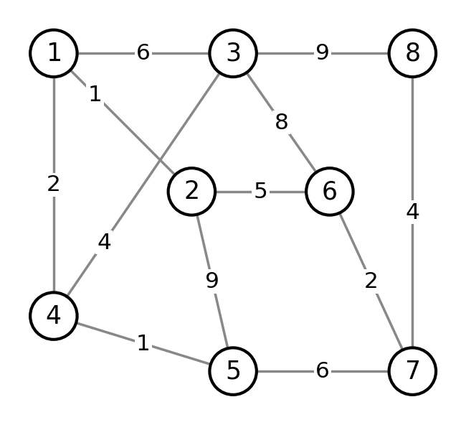
Рисунок 6.1 – Граф варіанту 2.
Граф варіанту 2 є зваженим неорієнтованим зв’язним графом: G = (V, E), V = {1, 2, 3, 4, 5, 6, 7, 8}, |V| = 8, |E| = 12. Множина ребер з вагами: E = {(1, 2) = 1, (1, 3) = 6, (1, 4) = 2, (2, 5) = 9, (2, 6) = 5, (3, 4) = 4, (3, 6) = 8, (3, 8) = 9, (4, 5) = 1, (5, 7) = 6, (6, 7) = 2, (7, 8) = 4}. Усі ваги невід’ємні, тому до графа застосовний алгоритм Дейкстри. Стартова вершина для алгоритму Дейкстри: s = 1.
Результати виконання завдання:
1. Алгоритм Дейкстри
Алгоритм Дейкстри знаходить найкоротші шляхи від стартової вершини s = 1 до всіх інших вершин графа з невід’ємними вагами ребер. Для кожної вершини зберігаються довжина найкоротшого відомого шляху dist[v] і попередник pred[v], а вершини, що ще не оброблені, містяться в черзі з пріоритетами pq. На кожному кроці з черги видаляється вершина u з мінімальним dist, а для кожної її необробленої сусідньої вершини v виконується релаксація: якщо dist[v] > dist[u] + Weight(u, v), то dist[v] і pred[v] оновлюються. Хід побудови наведено в таблиці 6.1: сині числа на малюнках – поточні значення dist, сірим кольором позначено оброблені вершини, червоним – вершину u поточного кроку, товстими лініями – ребра дерева найкоротших шляхів (за масивом pred).
Таблиця 6.1 – Побудова найкоротших шляхів від вершини 1 до всіх інших вершин графа G за алгоритмом Дейкстри
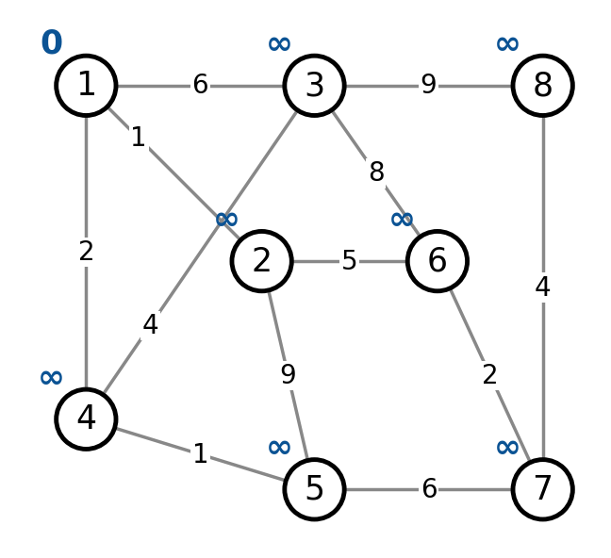 | Ініціалізація  dist[1]=0, dist[2]=∞, dist[3]=∞, dist[4]=∞, dist[5]=∞, dist[6]=∞, dist[7]=∞, dist[8]=∞  pred[1]=-1, pred[2]=-1, pred[3]=-1, pred[4]=-1, pred[5]=-1, pred[6]=-1, pred[7]=-1, pred[8]=-1  pq={(1, 0), (2, ∞), (3, ∞), (4, ∞), (5, ∞), (6, ∞), (7, ∞), (8, ∞)}
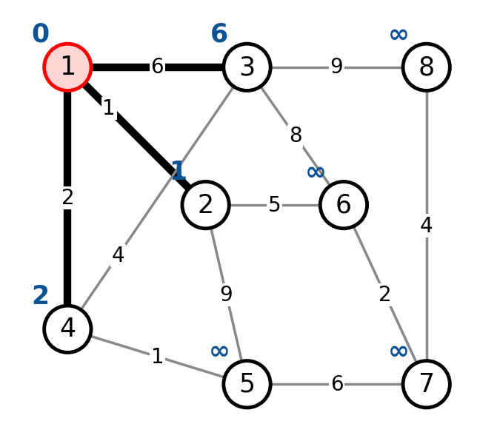 | 1. u=1 ExtractMinFromPQ(pq) →1 з dist=0  Суміжні вершини Adj(1): 2, 3, 4  Релаксація ребер  v=2: dist[2] > dist[1] + Weight(1, 2) → ∞ > 0 + 1 = 1.  dist[2] ← 1; pred[2] ← 1; UpdatePQ(pq, 2, 1).  v=3: dist[3] > dist[1] + Weight(1, 3) → ∞ > 0 + 6 = 6.  dist[3] ← 6; pred[3] ← 1; UpdatePQ(pq, 3, 6).  v=4: dist[4] > dist[1] + Weight(1, 4) → ∞ > 0 + 2 = 2.  dist[4] ← 2; pred[4] ← 1; UpdatePQ(pq, 4, 2).  Поточний стан  dist[1]=0, dist[2]=1, dist[3]=6, dist[4]=2, dist[5]=∞, dist[6]=∞, dist[7]=∞, dist[8]=∞  pred[1]=-1, pred[2]=1, pred[3]=1, pred[4]=1, pred[5]=-1, pred[6]=-1, pred[7]=-1, pred[8]=-1  pq={(2, 1), (4, 2), (3, 6), (5, ∞), (6, ∞), (7, ∞), (8, ∞)}
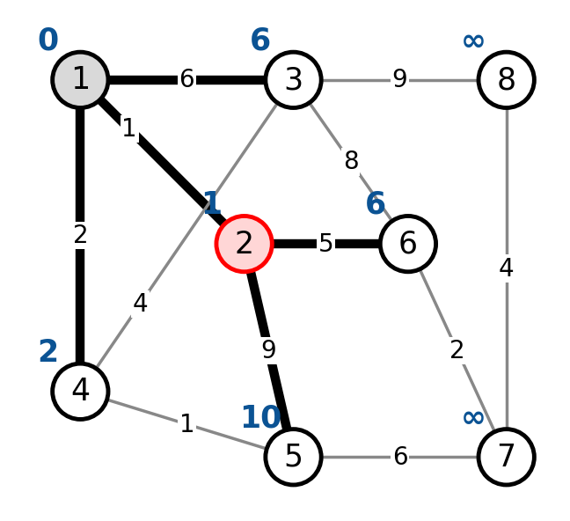 | 2. u=2 ExtractMinFromPQ(pq) →2 з dist=1  Суміжні вершини Adj(2): 1 (оброблена), 5, 6  Релаксація ребер  v=5: dist[5] > dist[2] + Weight(2, 5) → ∞ > 1 + 9 = 10.  dist[5] ← 10; pred[5] ← 2; UpdatePQ(pq, 5, 10).  v=6: dist[6] > dist[2] + Weight(2, 6) → ∞ > 1 + 5 = 6.  dist[6] ← 6; pred[6] ← 2; UpdatePQ(pq, 6, 6).  Поточний стан  dist[1]=0, dist[2]=1, dist[3]=6, dist[4]=2, dist[5]=10, dist[6]=6, dist[7]=∞, dist[8]=∞  pred[1]=-1, pred[2]=1, pred[3]=1, pred[4]=1, pred[5]=2, pred[6]=2, pred[7]=-1, pred[8]=-1  pq={(4, 2), (3, 6), (6, 6), (5, 10), (7, ∞), (8, ∞)}
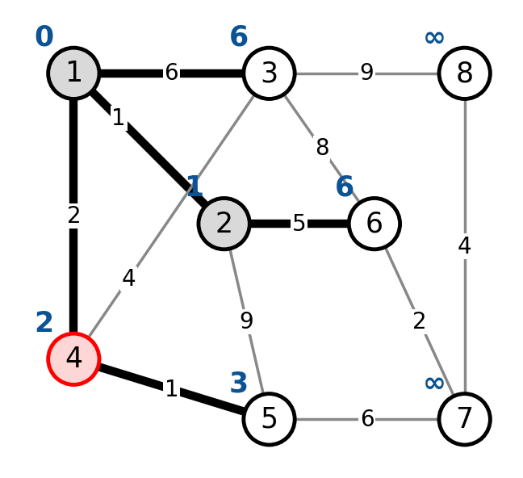 | 3. u=4 ExtractMinFromPQ(pq) →4 з dist=2  Суміжні вершини Adj(4): 1 (оброблена), 3, 5  Релаксація ребер  v=3: dist[3] > dist[4] + Weight(4, 3) → 6 > 2 + 4 = 6.  v=5: dist[5] > dist[4] + Weight(4, 5) → 10 > 2 + 1 = 3.  dist[5] ← 3; pred[5] ← 4; UpdatePQ(pq, 5, 3).  Поточний стан  dist[1]=0, dist[2]=1, dist[3]=6, dist[4]=2, dist[5]=3, dist[6]=6, dist[7]=∞, dist[8]=∞  pred[1]=-1, pred[2]=1, pred[3]=1, pred[4]=1, pred[5]=4, pred[6]=2, pred[7]=-1, pred[8]=-1  pq={(5, 3), (3, 6), (6, 6), (7, ∞), (8, ∞)}
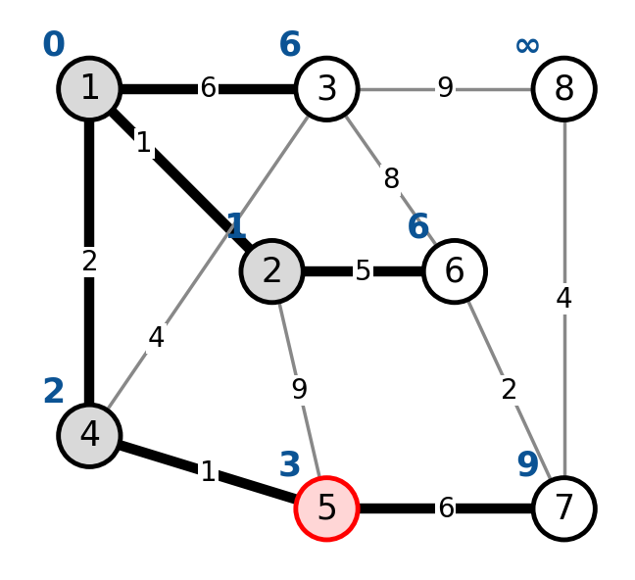 | 4. u=5 ExtractMinFromPQ(pq) →5 з dist=3  Суміжні вершини Adj(5): 2 (оброблена), 4 (оброблена), 7  Релаксація ребер  v=7: dist[7] > dist[5] + Weight(5, 7) → ∞ > 3 + 6 = 9.  dist[7] ← 9; pred[7] ← 5; UpdatePQ(pq, 7, 9).  Поточний стан  dist[1]=0, dist[2]=1, dist[3]=6, dist[4]=2, dist[5]=3, dist[6]=6, dist[7]=9, dist[8]=∞  pred[1]=-1, pred[2]=1, pred[3]=1, pred[4]=1, pred[5]=4, pred[6]=2, pred[7]=5, pred[8]=-1  pq={(3, 6), (6, 6), (7, 9), (8, ∞)}
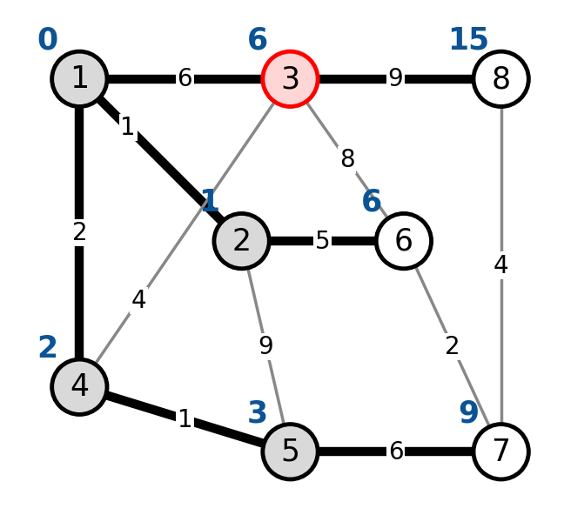 | 5. u=3 ExtractMinFromPQ(pq) →3 з dist=6  Суміжні вершини Adj(3): 1 (оброблена), 4 (оброблена), 6, 8  Релаксація ребер  v=6: dist[6] > dist[3] + Weight(3, 6) → 6 > 6 + 8 = 14.  v=8: dist[8] > dist[3] + Weight(3, 8) → ∞ > 6 + 9 = 15.  dist[8] ← 15; pred[8] ← 3; UpdatePQ(pq, 8, 15).  Поточний стан  dist[1]=0, dist[2]=1, dist[3]=6, dist[4]=2, dist[5]=3, dist[6]=6, dist[7]=9, dist[8]=15  pred[1]=-1, pred[2]=1, pred[3]=1, pred[4]=1, pred[5]=4, pred[6]=2, pred[7]=5, pred[8]=3  pq={(6, 6), (7, 9), (8, 15)}
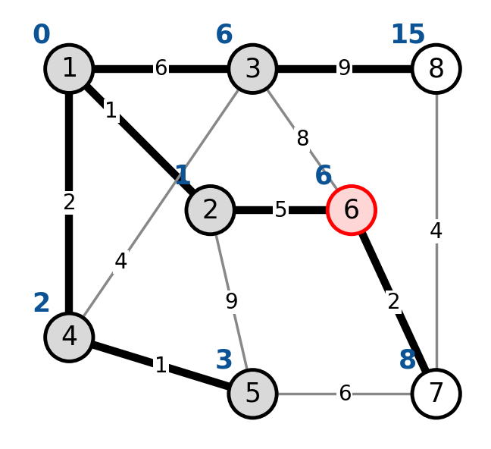 | 6. u=6 ExtractMinFromPQ(pq) →6 з dist=6  Суміжні вершини Adj(6): 2 (оброблена), 3 (оброблена), 7  Релаксація ребер  v=7: dist[7] > dist[6] + Weight(6, 7) → 9 > 6 + 2 = 8.  dist[7] ← 8; pred[7] ← 6; UpdatePQ(pq, 7, 8).  Поточний стан  dist[1]=0, dist[2]=1, dist[3]=6, dist[4]=2, dist[5]=3, dist[6]=6, dist[7]=8, dist[8]=15  pred[1]=-1, pred[2]=1, pred[3]=1, pred[4]=1, pred[5]=4, pred[6]=2, pred[7]=6, pred[8]=3  pq={(7, 8), (8, 15)}
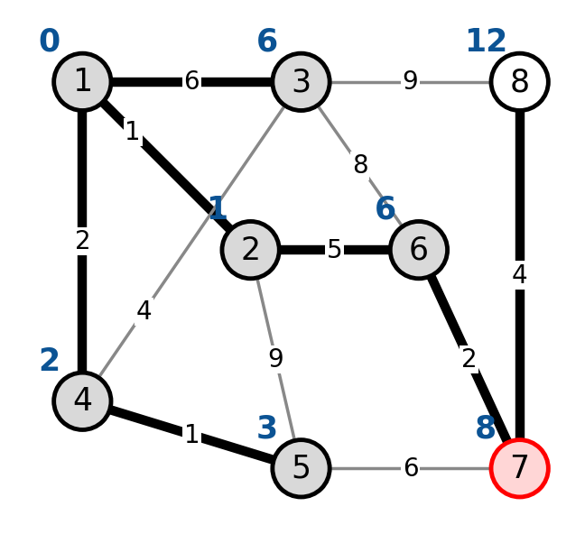 | 7. u=7 ExtractMinFromPQ(pq) →7 з dist=8  Суміжні вершини Adj(7): 5 (оброблена), 6 (оброблена), 8  Релаксація ребер  v=8: dist[8] > dist[7] + Weight(7, 8) → 15 > 8 + 4 = 12.  dist[8] ← 12; pred[8] ← 7; UpdatePQ(pq, 8, 12).  Поточний стан  dist[1]=0, dist[2]=1, dist[3]=6, dist[4]=2, dist[5]=3, dist[6]=6, dist[7]=8, dist[8]=12  pred[1]=-1, pred[2]=1, pred[3]=1, pred[4]=1, pred[5]=4, pred[6]=2, pred[7]=6, pred[8]=7  pq={(8, 12)}
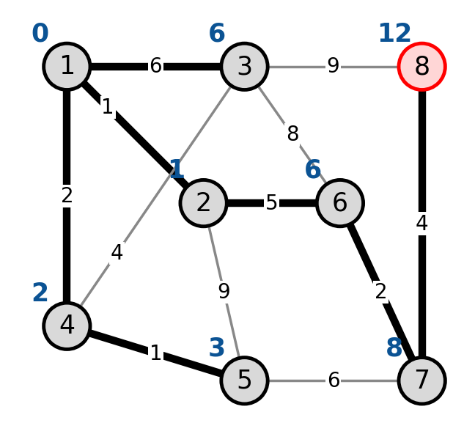 | 8. u=8 ExtractMinFromPQ(pq) →8 з dist=12  Суміжні вершини Adj(8): 3 (оброблена), 7 (оброблена)  Усі суміжні вершини оброблені, оновлень немає.  Поточний стан  dist[1]=0, dist[2]=1, dist[3]=6, dist[4]=2, dist[5]=3, dist[6]=6, dist[7]=8, dist[8]=12  pred[1]=-1, pred[2]=1, pred[3]=1, pred[4]=1, pred[5]=4, pred[6]=2, pred[7]=6, pred[8]=7  pq={}
Таблиця 6.2 – Довжини найкоротших шляхів від вершини 1 до решти вершин графа G
Найкоротші шляхи
З вершини | В вершину | Шлях | Вага
1 | 2 | 1 → 2 | 1
1 | 3 | 1 → 3 | 6
1 | 4 | 1 → 4 | 2
1 | 5 | 1 → 4 → 5 | 3
1 | 6 | 1 → 2 → 6 | 6
1 | 7 | 1 → 2 → 6 → 7 | 8
1 | 8 | 1 → 2 → 6 → 7 → 8 | 12
Для вершини 3 існують два шляхи однакової довжини 6: 1 → 3 та 1 → 4 → 3. Оскільки релаксація виконується лише за суворої нерівності dist[v] > dist[u] + Weight(u, v), на кроці 3 значення dist[3] і pred[3] не змінилися, тому в таблиці 6.2 наведено шлях 1 → 3.
Лістинг 6.1 – Python-код алгоритму Дейкстри.
INF = 9999999
N = 8
START = 1

EDGES = [
(1, 2, 1), (1, 3, 6), (1, 4, 2), (2, 5, 9),
(2, 6, 5), (3, 4, 4), (3, 6, 8), (3, 8, 9),
(4, 5, 1), (5, 7, 6), (6, 7, 2), (7, 8, 4),
]

def build_lists(edges, n):
lists = [[] for _ in range(n + 1)]
for u, v, w in edges:
lists[u].append((v, w))
lists[v].append((u, w))
for i in range(n + 1):
lists[i].sort()
return lists

def show(value):
return "∞" if value == INF else str(value)

def show_state(dist, pred, pq, n):
dist_text = ", ".join(f"{i}={show(dist[i])}" for i in range(1, n + 1))
pred_text = ", ".join(f"{i}={pred[i]}" for i in range(1, n + 1))
items = sorted((dist[v], v) for v in pq)
pq_text = ", ".join(f"({v}, {show(d)})" for d, v in items)
print("dist: " + dist_text)
print("pred: " + pred_text)
print("pq: {" + pq_text + "}")

def dijkstra(lists, s, n):
dist = [INF] * (n + 1)
pred = [-1] * (n + 1)
dist[s] = 0
pq = list(range(1, n + 1))
checks = 0
updates = 0

print("Ініціалізація")
show_state(dist, pred, pq, n)

step = 0
while len(pq) > 0:
u = pq[0]
for v in pq:
if dist[v] < dist[u]:
u = v
pq.remove(u)
step += 1
print(f"\n--- Крок {step}: u = {u}, dist[{u}] = {show(dist[u])}")
neighbors = ", ".join(str(v) for v, w in lists[u])
print("Суміжні вершини: " + neighbors)

for v, w in lists[u]:
if v not in pq:
print(f"v={v}: вершина вже оброблена")
continue
checks += 1
new_dist = dist[u] + w
line = f"v={v}: dist[{v}] > dist[{u}] + {w}: "
line += f"{show(dist[v])} > {dist[u]} + {w} = {new_dist}"
if dist[v] > new_dist:
dist[v] = new_dist
pred[v] = u
updates += 1
print(line + f" -> dist[{v}] = {new_dist}")
else:
print(line + " -> без змін")
show_state(dist, pred, pq, n)

return dist, pred, checks, updates

def get_path(pred, s, v):
path = [v]
while v != s:
v = pred[v]
path.append(v)
path.reverse()
return path

lists = build_lists(EDGES, N)
dist, pred, checks, updates = dijkstra(lists, START, N)

print(f"\n--- Найкоротші шляхи з вершини {START} ---")
print("Вершина | Шлях | Вага")
for v in range(1, N + 1):
if v != START:
path = " -> ".join(str(x) for x in get_path(pred, START, v))
print(f"{v} | {path} | {dist[v]}")
print(f"Перевірок релаксації: {checks}, оновлень dist: {updates}")

Таблиця 6.3 – Результати виконання Лістингу 6.1
Ініціалізація
dist: 1=0, 2=∞, 3=∞, 4=∞, 5=∞, 6=∞, 7=∞, 8=∞
pred: 1=-1, 2=-1, 3=-1, 4=-1, 5=-1, 6=-1, 7=-1, 8=-1
pq: {(1, 0), (2, ∞), (3, ∞), (4, ∞), (5, ∞), (6, ∞), (7, ∞), (8, ∞)}
--- Крок 1: u = 1, dist[1] = 0
Суміжні вершини: 2, 3, 4
v=2: dist[2] > dist[1] + 1: ∞ > 0 + 1 = 1 -> dist[2] = 1
v=3: dist[3] > dist[1] + 6: ∞ > 0 + 6 = 6 -> dist[3] = 6
v=4: dist[4] > dist[1] + 2: ∞ > 0 + 2 = 2 -> dist[4] = 2
dist: 1=0, 2=1, 3=6, 4=2, 5=∞, 6=∞, 7=∞, 8=∞
pred: 1=-1, 2=1, 3=1, 4=1, 5=-1, 6=-1, 7=-1, 8=-1
pq: {(2, 1), (4, 2), (3, 6), (5, ∞), (6, ∞), (7, ∞), (8, ∞)}
--- Крок 2: u = 2, dist[2] = 1
Суміжні вершини: 1, 5, 6
v=1: вершина вже оброблена
v=5: dist[5] > dist[2] + 9: ∞ > 1 + 9 = 10 -> dist[5] = 10
v=6: dist[6] > dist[2] + 5: ∞ > 1 + 5 = 6 -> dist[6] = 6
dist: 1=0, 2=1, 3=6, 4=2, 5=10, 6=6, 7=∞, 8=∞
pred: 1=-1, 2=1, 3=1, 4=1, 5=2, 6=2, 7=-1, 8=-1
pq: {(4, 2), (3, 6), (6, 6), (5, 10), (7, ∞), (8, ∞)}
--- Крок 3: u = 4, dist[4] = 2
Суміжні вершини: 1, 3, 5
v=1: вершина вже оброблена
v=3: dist[3] > dist[4] + 4: 6 > 2 + 4 = 6 -> без змін
v=5: dist[5] > dist[4] + 1: 10 > 2 + 1 = 3 -> dist[5] = 3
dist: 1=0, 2=1, 3=6, 4=2, 5=3, 6=6, 7=∞, 8=∞
pred: 1=-1, 2=1, 3=1, 4=1, 5=4, 6=2, 7=-1, 8=-1
pq: {(5, 3), (3, 6), (6, 6), (7, ∞), (8, ∞)}
--- Крок 4: u = 5, dist[5] = 3
Суміжні вершини: 2, 4, 7
v=2: вершина вже оброблена
v=4: вершина вже оброблена
v=7: dist[7] > dist[5] + 6: ∞ > 3 + 6 = 9 -> dist[7] = 9
dist: 1=0, 2=1, 3=6, 4=2, 5=3, 6=6, 7=9, 8=∞
pred: 1=-1, 2=1, 3=1, 4=1, 5=4, 6=2, 7=5, 8=-1
pq: {(3, 6), (6, 6), (7, 9), (8, ∞)}
--- Крок 5: u = 3, dist[3] = 6
Суміжні вершини: 1, 4, 6, 8
v=1: вершина вже оброблена
v=4: вершина вже оброблена
v=6: dist[6] > dist[3] + 8: 6 > 6 + 8 = 14 -> без змін
v=8: dist[8] > dist[3] + 9: ∞ > 6 + 9 = 15 -> dist[8] = 15
dist: 1=0, 2=1, 3=6, 4=2, 5=3, 6=6, 7=9, 8=15
pred: 1=-1, 2=1, 3=1, 4=1, 5=4, 6=2, 7=5, 8=3
pq: {(6, 6), (7, 9), (8, 15)}
--- Крок 6: u = 6, dist[6] = 6
Суміжні вершини: 2, 3, 7
v=2: вершина вже оброблена
v=3: вершина вже оброблена
v=7: dist[7] > dist[6] + 2: 9 > 6 + 2 = 8 -> dist[7] = 8
dist: 1=0, 2=1, 3=6, 4=2, 5=3, 6=6, 7=8, 8=15
pred: 1=-1, 2=1, 3=1, 4=1, 5=4, 6=2, 7=6, 8=3
pq: {(7, 8), (8, 15)}
--- Крок 7: u = 7, dist[7] = 8
Суміжні вершини: 5, 6, 8
v=5: вершина вже оброблена
v=6: вершина вже оброблена
v=8: dist[8] > dist[7] + 4: 15 > 8 + 4 = 12 -> dist[8] = 12
dist: 1=0, 2=1, 3=6, 4=2, 5=3, 6=6, 7=8, 8=12
pred: 1=-1, 2=1, 3=1, 4=1, 5=4, 6=2, 7=6, 8=7
pq: {(8, 12)}
--- Крок 8: u = 8, dist[8] = 12
Суміжні вершини: 3, 7
v=3: вершина вже оброблена
v=7: вершина вже оброблена
dist: 1=0, 2=1, 3=6, 4=2, 5=3, 6=6, 7=8, 8=12
pred: 1=-1, 2=1, 3=1, 4=1, 5=4, 6=2, 7=6, 8=7
pq: {}
--- Найкоротші шляхи з вершини 1 ---
Вершина | Шлях | Вага
2 | 1 -> 2 | 1
3 | 1 -> 3 | 6
4 | 1 -> 4 | 2
5 | 1 -> 4 -> 5 | 3
6 | 1 -> 2 -> 6 | 6
7 | 1 -> 2 -> 6 -> 7 | 8
8 | 1 -> 2 -> 6 -> 7 -> 8 | 12
Перевірок релаксації: 12, оновлень dist: 10
Результати автоматизованої побудови (Табл. 6.3) збігаються з ручною побудовою (Табл. 6.1 та 6.2): ті самі значення dist і pred після кожного кроку, ті самі шляхи й довжини: 1→2: 1; 1→3: 6; 1→4: 2; 1→5: 3; 1→6: 6; 1→7: 8; 1→8: 12. Програма виконала 12 перевірок релаксації (по одній на кожне ребро графа) і 10 оновлень dist.
2. Алгоритм Флойда
Алгоритм Флойда (Флойда–Уоршелла) обчислює матрицю відстаней між усіма парами вершин як послідовність матриць D(0), D(1), …, D(8). Елемент d(k)ij дорівнює довжині найкоротшого шляху з вершини i у вершину j, у якому проміжні вершини мають номери не більші за k. Початкова матриця D(0) є ваговою матрицею W, а кожна наступна обчислюється за співвідношенням d(k)ij = min{d(k-1)ij; d(k-1)ik + d(k-1)kj}. У таблиці 6.4 для кожного k = 1…8 наведено всі обчислення d(k)ij для i, j = 1…8 та отриману матрицю D(k).
Таблиця 6.4 – Знаходження матриці відстаней у графі за алгоритмом Флойда
D(0) = W  1 2 3 4 5 6 7 8  1 0 1 6 2 ∞ ∞ ∞ ∞  2 1 0 ∞ ∞ 9 5 ∞ ∞  3 6 ∞ 0 4 ∞ 8 ∞ 9  4 2 ∞ 4 0 1 ∞ ∞ ∞  5 ∞ 9 ∞ 1 0 ∞ 6 ∞  6 ∞ 5 8 ∞ ∞ 0 2 ∞  7 ∞ ∞ ∞ ∞ 6 2 0 4  8 ∞ ∞ 9 ∞ ∞ ∞ 4 0 | Початкова матриця D(0) є ваговою матрицею W графа: на діагоналі 0, для ребер – їх вага, для відсутніх ребер – ∞.
k=1 D(1)  1 2 3 4 5 6 7 8  1 0 1 6 2 ∞ ∞ ∞ ∞  2 1 0 7 3 9 5 ∞ ∞  3 6 7 0 4 ∞ 8 ∞ 9  4 2 3 4 0 1 ∞ ∞ ∞  5 ∞ 9 ∞ 1 0 ∞ 6 ∞  6 ∞ 5 8 ∞ ∞ 0 2 ∞  7 ∞ ∞ ∞ ∞ 6 2 0 4  8 ∞ ∞ 9 ∞ ∞ ∞ 4 0 | d_{i,j}¹=min{d_{i,k}+d_{k,j}; d_{i,j}}.  Обчислення для i = 1…4 наведено в лівому, для i = 5…8 – у правому стовпці нижче. Жирним червоним виділено елементи, значення яких зменшилось.
i=1 j=1-8  d_{1,1}¹=min{d_{1,1}+d_{1,1}; d_{1,1}}=min{0+0; 0}=0  d_{1,2}¹=min{d_{1,1}+d_{1,2}; d_{1,2}}=min{0+1; 1}=1  d_{1,3}¹=min{d_{1,1}+d_{1,3}; d_{1,3}}=min{0+6; 6}=6  d_{1,4}¹=min{d_{1,1}+d_{1,4}; d_{1,4}}=min{0+2; 2}=2  d_{1,5}¹=min{d_{1,1}+d_{1,5}; d_{1,5}}=min{0+∞; ∞}=∞  d_{1,6}¹=min{d_{1,1}+d_{1,6}; d_{1,6}}=min{0+∞; ∞}=∞  d_{1,7}¹=min{d_{1,1}+d_{1,7}; d_{1,7}}=min{0+∞; ∞}=∞  d_{1,8}¹=min{d_{1,1}+d_{1,8}; d_{1,8}}=min{0+∞; ∞}=∞  i=2 j=1-8  d_{2,1}¹=min{d_{2,1}+d_{1,1}; d_{2,1}}=min{1+0; 1}=1  d_{2,2}¹=min{d_{2,1}+d_{1,2}; d_{2,2}}=min{1+1; 0}=0  d_{2,3}¹=min{d_{2,1}+d_{1,3}; d_{2,3}}=min{1+6; ∞}=7  d_{2,4}¹=min{d_{2,1}+d_{1,4}; d_{2,4}}=min{1+2; ∞}=3  d_{2,5}¹=min{d_{2,1}+d_{1,5}; d_{2,5}}=min{1+∞; 9}=9  d_{2,6}¹=min{d_{2,1}+d_{1,6}; d_{2,6}}=min{1+∞; 5}=5  d_{2,7}¹=min{d_{2,1}+d_{1,7}; d_{2,7}}=min{1+∞; ∞}=∞  d_{2,8}¹=min{d_{2,1}+d_{1,8}; d_{2,8}}=min{1+∞; ∞}=∞  i=3 j=1-8  d_{3,1}¹=min{d_{3,1}+d_{1,1}; d_{3,1}}=min{6+0; 6}=6  d_{3,2}¹=min{d_{3,1}+d_{1,2}; d_{3,2}}=min{6+1; ∞}=7  d_{3,3}¹=min{d_{3,1}+d_{1,3}; d_{3,3}}=min{6+6; 0}=0  d_{3,4}¹=min{d_{3,1}+d_{1,4}; d_{3,4}}=min{6+2; 4}=4  d_{3,5}¹=min{d_{3,1}+d_{1,5}; d_{3,5}}=min{6+∞; ∞}=∞  d_{3,6}¹=min{d_{3,1}+d_{1,6}; d_{3,6}}=min{6+∞; 8}=8  d_{3,7}¹=min{d_{3,1}+d_{1,7}; d_{3,7}}=min{6+∞; ∞}=∞  d_{3,8}¹=min{d_{3,1}+d_{1,8}; d_{3,8}}=min{6+∞; 9}=9  i=4 j=1-8  d_{4,1}¹=min{d_{4,1}+d_{1,1}; d_{4,1}}=min{2+0; 2}=2  d_{4,2}¹=min{d_{4,1}+d_{1,2}; d_{4,2}}=min{2+1; ∞}=3  d_{4,3}¹=min{d_{4,1}+d_{1,3}; d_{4,3}}=min{2+6; 4}=4  d_{4,4}¹=min{d_{4,1}+d_{1,4}; d_{4,4}}=min{2+2; 0}=0  d_{4,5}¹=min{d_{4,1}+d_{1,5}; d_{4,5}}=min{2+∞; 1}=1  d_{4,6}¹=min{d_{4,1}+d_{1,6}; d_{4,6}}=min{2+∞; ∞}=∞  d_{4,7}¹=min{d_{4,1}+d_{1,7}; d_{4,7}}=min{2+∞; ∞}=∞  d_{4,8}¹=min{d_{4,1}+d_{1,8}; d_{4,8}}=min{2+∞; ∞}=∞ | i=5 j=1-8  d_{5,1}¹=min{d_{5,1}+d_{1,1}; d_{5,1}}=min{∞+0; ∞}=∞  d_{5,2}¹=min{d_{5,1}+d_{1,2}; d_{5,2}}=min{∞+1; 9}=9  d_{5,3}¹=min{d_{5,1}+d_{1,3}; d_{5,3}}=min{∞+6; ∞}=∞  d_{5,4}¹=min{d_{5,1}+d_{1,4}; d_{5,4}}=min{∞+2; 1}=1  d_{5,5}¹=min{d_{5,1}+d_{1,5}; d_{5,5}}=min{∞+∞; 0}=0  d_{5,6}¹=min{d_{5,1}+d_{1,6}; d_{5,6}}=min{∞+∞; ∞}=∞  d_{5,7}¹=min{d_{5,1}+d_{1,7}; d_{5,7}}=min{∞+∞; 6}=6  d_{5,8}¹=min{d_{5,1}+d_{1,8}; d_{5,8}}=min{∞+∞; ∞}=∞  i=6 j=1-8  d_{6,1}¹=min{d_{6,1}+d_{1,1}; d_{6,1}}=min{∞+0; ∞}=∞  d_{6,2}¹=min{d_{6,1}+d_{1,2}; d_{6,2}}=min{∞+1; 5}=5  d_{6,3}¹=min{d_{6,1}+d_{1,3}; d_{6,3}}=min{∞+6; 8}=8  d_{6,4}¹=min{d_{6,1}+d_{1,4}; d_{6,4}}=min{∞+2; ∞}=∞  d_{6,5}¹=min{d_{6,1}+d_{1,5}; d_{6,5}}=min{∞+∞; ∞}=∞  d_{6,6}¹=min{d_{6,1}+d_{1,6}; d_{6,6}}=min{∞+∞; 0}=0  d_{6,7}¹=min{d_{6,1}+d_{1,7}; d_{6,7}}=min{∞+∞; 2}=2  d_{6,8}¹=min{d_{6,1}+d_{1,8}; d_{6,8}}=min{∞+∞; ∞}=∞  i=7 j=1-8  d_{7,1}¹=min{d_{7,1}+d_{1,1}; d_{7,1}}=min{∞+0; ∞}=∞  d_{7,2}¹=min{d_{7,1}+d_{1,2}; d_{7,2}}=min{∞+1; ∞}=∞  d_{7,3}¹=min{d_{7,1}+d_{1,3}; d_{7,3}}=min{∞+6; ∞}=∞  d_{7,4}¹=min{d_{7,1}+d_{1,4}; d_{7,4}}=min{∞+2; ∞}=∞  d_{7,5}¹=min{d_{7,1}+d_{1,5}; d_{7,5}}=min{∞+∞; 6}=6  d_{7,6}¹=min{d_{7,1}+d_{1,6}; d_{7,6}}=min{∞+∞; 2}=2  d_{7,7}¹=min{d_{7,1}+d_{1,7}; d_{7,7}}=min{∞+∞; 0}=0  d_{7,8}¹=min{d_{7,1}+d_{1,8}; d_{7,8}}=min{∞+∞; 4}=4  i=8 j=1-8  d_{8,1}¹=min{d_{8,1}+d_{1,1}; d_{8,1}}=min{∞+0; ∞}=∞  d_{8,2}¹=min{d_{8,1}+d_{1,2}; d_{8,2}}=min{∞+1; ∞}=∞  d_{8,3}¹=min{d_{8,1}+d_{1,3}; d_{8,3}}=min{∞+6; 9}=9  d_{8,4}¹=min{d_{8,1}+d_{1,4}; d_{8,4}}=min{∞+2; ∞}=∞  d_{8,5}¹=min{d_{8,1}+d_{1,5}; d_{8,5}}=min{∞+∞; ∞}=∞  d_{8,6}¹=min{d_{8,1}+d_{1,6}; d_{8,6}}=min{∞+∞; ∞}=∞  d_{8,7}¹=min{d_{8,1}+d_{1,7}; d_{8,7}}=min{∞+∞; 4}=4  d_{8,8}¹=min{d_{8,1}+d_{1,8}; d_{8,8}}=min{∞+∞; 0}=0
k=2 D(2)  1 2 3 4 5 6 7 8  1 0 1 6 2 10 6 ∞ ∞  2 1 0 7 3 9 5 ∞ ∞  3 6 7 0 4 16 8 ∞ 9  4 2 3 4 0 1 8 ∞ ∞  5 10 9 16 1 0 14 6 ∞  6 6 5 8 8 14 0 2 ∞  7 ∞ ∞ ∞ ∞ 6 2 0 4  8 ∞ ∞ 9 ∞ ∞ ∞ 4 0 | d_{i,j}²=min{d_{i,k}+d_{k,j}; d_{i,j}}.  Обчислення для i = 1…4 наведено в лівому, для i = 5…8 – у правому стовпці нижче. Жирним червоним виділено елементи, значення яких зменшилось.
i=1 j=1-8  d_{1,1}²=min{d_{1,2}+d_{2,1}; d_{1,1}}=min{1+1; 0}=0  d_{1,2}²=min{d_{1,2}+d_{2,2}; d_{1,2}}=min{1+0; 1}=1  d_{1,3}²=min{d_{1,2}+d_{2,3}; d_{1,3}}=min{1+7; 6}=6  d_{1,4}²=min{d_{1,2}+d_{2,4}; d_{1,4}}=min{1+3; 2}=2  d_{1,5}²=min{d_{1,2}+d_{2,5}; d_{1,5}}=min{1+9; ∞}=10  d_{1,6}²=min{d_{1,2}+d_{2,6}; d_{1,6}}=min{1+5; ∞}=6  d_{1,7}²=min{d_{1,2}+d_{2,7}; d_{1,7}}=min{1+∞; ∞}=∞  d_{1,8}²=min{d_{1,2}+d_{2,8}; d_{1,8}}=min{1+∞; ∞}=∞  i=2 j=1-8  d_{2,1}²=min{d_{2,2}+d_{2,1}; d_{2,1}}=min{0+1; 1}=1  d_{2,2}²=min{d_{2,2}+d_{2,2}; d_{2,2}}=min{0+0; 0}=0  d_{2,3}²=min{d_{2,2}+d_{2,3}; d_{2,3}}=min{0+7; 7}=7  d_{2,4}²=min{d_{2,2}+d_{2,4}; d_{2,4}}=min{0+3; 3}=3  d_{2,5}²=min{d_{2,2}+d_{2,5}; d_{2,5}}=min{0+9; 9}=9  d_{2,6}²=min{d_{2,2}+d_{2,6}; d_{2,6}}=min{0+5; 5}=5  d_{2,7}²=min{d_{2,2}+d_{2,7}; d_{2,7}}=min{0+∞; ∞}=∞  d_{2,8}²=min{d_{2,2}+d_{2,8}; d_{2,8}}=min{0+∞; ∞}=∞  i=3 j=1-8  d_{3,1}²=min{d_{3,2}+d_{2,1}; d_{3,1}}=min{7+1; 6}=6  d_{3,2}²=min{d_{3,2}+d_{2,2}; d_{3,2}}=min{7+0; 7}=7  d_{3,3}²=min{d_{3,2}+d_{2,3}; d_{3,3}}=min{7+7; 0}=0  d_{3,4}²=min{d_{3,2}+d_{2,4}; d_{3,4}}=min{7+3; 4}=4  d_{3,5}²=min{d_{3,2}+d_{2,5}; d_{3,5}}=min{7+9; ∞}=16  d_{3,6}²=min{d_{3,2}+d_{2,6}; d_{3,6}}=min{7+5; 8}=8  d_{3,7}²=min{d_{3,2}+d_{2,7}; d_{3,7}}=min{7+∞; ∞}=∞  d_{3,8}²=min{d_{3,2}+d_{2,8}; d_{3,8}}=min{7+∞; 9}=9  i=4 j=1-8  d_{4,1}²=min{d_{4,2}+d_{2,1}; d_{4,1}}=min{3+1; 2}=2  d_{4,2}²=min{d_{4,2}+d_{2,2}; d_{4,2}}=min{3+0; 3}=3  d_{4,3}²=min{d_{4,2}+d_{2,3}; d_{4,3}}=min{3+7; 4}=4  d_{4,4}²=min{d_{4,2}+d_{2,4}; d_{4,4}}=min{3+3; 0}=0  d_{4,5}²=min{d_{4,2}+d_{2,5}; d_{4,5}}=min{3+9; 1}=1  d_{4,6}²=min{d_{4,2}+d_{2,6}; d_{4,6}}=min{3+5; ∞}=8  d_{4,7}²=min{d_{4,2}+d_{2,7}; d_{4,7}}=min{3+∞; ∞}=∞  d_{4,8}²=min{d_{4,2}+d_{2,8}; d_{4,8}}=min{3+∞; ∞}=∞ | i=5 j=1-8  d_{5,1}²=min{d_{5,2}+d_{2,1}; d_{5,1}}=min{9+1; ∞}=10  d_{5,2}²=min{d_{5,2}+d_{2,2}; d_{5,2}}=min{9+0; 9}=9  d_{5,3}²=min{d_{5,2}+d_{2,3}; d_{5,3}}=min{9+7; ∞}=16  d_{5,4}²=min{d_{5,2}+d_{2,4}; d_{5,4}}=min{9+3; 1}=1  d_{5,5}²=min{d_{5,2}+d_{2,5}; d_{5,5}}=min{9+9; 0}=0  d_{5,6}²=min{d_{5,2}+d_{2,6}; d_{5,6}}=min{9+5; ∞}=14  d_{5,7}²=min{d_{5,2}+d_{2,7}; d_{5,7}}=min{9+∞; 6}=6  d_{5,8}²=min{d_{5,2}+d_{2,8}; d_{5,8}}=min{9+∞; ∞}=∞  i=6 j=1-8  d_{6,1}²=min{d_{6,2}+d_{2,1}; d_{6,1}}=min{5+1; ∞}=6  d_{6,2}²=min{d_{6,2}+d_{2,2}; d_{6,2}}=min{5+0; 5}=5  d_{6,3}²=min{d_{6,2}+d_{2,3}; d_{6,3}}=min{5+7; 8}=8  d_{6,4}²=min{d_{6,2}+d_{2,4}; d_{6,4}}=min{5+3; ∞}=8  d_{6,5}²=min{d_{6,2}+d_{2,5}; d_{6,5}}=min{5+9; ∞}=14  d_{6,6}²=min{d_{6,2}+d_{2,6}; d_{6,6}}=min{5+5; 0}=0  d_{6,7}²=min{d_{6,2}+d_{2,7}; d_{6,7}}=min{5+∞; 2}=2  d_{6,8}²=min{d_{6,2}+d_{2,8}; d_{6,8}}=min{5+∞; ∞}=∞  i=7 j=1-8  d_{7,1}²=min{d_{7,2}+d_{2,1}; d_{7,1}}=min{∞+1; ∞}=∞  d_{7,2}²=min{d_{7,2}+d_{2,2}; d_{7,2}}=min{∞+0; ∞}=∞  d_{7,3}²=min{d_{7,2}+d_{2,3}; d_{7,3}}=min{∞+7; ∞}=∞  d_{7,4}²=min{d_{7,2}+d_{2,4}; d_{7,4}}=min{∞+3; ∞}=∞  d_{7,5}²=min{d_{7,2}+d_{2,5}; d_{7,5}}=min{∞+9; 6}=6  d_{7,6}²=min{d_{7,2}+d_{2,6}; d_{7,6}}=min{∞+5; 2}=2  d_{7,7}²=min{d_{7,2}+d_{2,7}; d_{7,7}}=min{∞+∞; 0}=0  d_{7,8}²=min{d_{7,2}+d_{2,8}; d_{7,8}}=min{∞+∞; 4}=4  i=8 j=1-8  d_{8,1}²=min{d_{8,2}+d_{2,1}; d_{8,1}}=min{∞+1; ∞}=∞  d_{8,2}²=min{d_{8,2}+d_{2,2}; d_{8,2}}=min{∞+0; ∞}=∞  d_{8,3}²=min{d_{8,2}+d_{2,3}; d_{8,3}}=min{∞+7; 9}=9  d_{8,4}²=min{d_{8,2}+d_{2,4}; d_{8,4}}=min{∞+3; ∞}=∞  d_{8,5}²=min{d_{8,2}+d_{2,5}; d_{8,5}}=min{∞+9; ∞}=∞  d_{8,6}²=min{d_{8,2}+d_{2,6}; d_{8,6}}=min{∞+5; ∞}=∞  d_{8,7}²=min{d_{8,2}+d_{2,7}; d_{8,7}}=min{∞+∞; 4}=4  d_{8,8}²=min{d_{8,2}+d_{2,8}; d_{8,8}}=min{∞+∞; 0}=0
k=3 D(3)  1 2 3 4 5 6 7 8  1 0 1 6 2 10 6 ∞ 15  2 1 0 7 3 9 5 ∞ 16  3 6 7 0 4 16 8 ∞ 9  4 2 3 4 0 1 8 ∞ 13  5 10 9 16 1 0 14 6 25  6 6 5 8 8 14 0 2 17  7 ∞ ∞ ∞ ∞ 6 2 0 4  8 15 16 9 13 25 17 4 0 | d_{i,j}³=min{d_{i,k}+d_{k,j}; d_{i,j}}.  Обчислення для i = 1…4 наведено в лівому, для i = 5…8 – у правому стовпці нижче. Жирним червоним виділено елементи, значення яких зменшилось.
i=1 j=1-8  d_{1,1}³=min{d_{1,3}+d_{3,1}; d_{1,1}}=min{6+6; 0}=0  d_{1,2}³=min{d_{1,3}+d_{3,2}; d_{1,2}}=min{6+7; 1}=1  d_{1,3}³=min{d_{1,3}+d_{3,3}; d_{1,3}}=min{6+0; 6}=6  d_{1,4}³=min{d_{1,3}+d_{3,4}; d_{1,4}}=min{6+4; 2}=2  d_{1,5}³=min{d_{1,3}+d_{3,5}; d_{1,5}}=min{6+16; 10}=10  d_{1,6}³=min{d_{1,3}+d_{3,6}; d_{1,6}}=min{6+8; 6}=6  d_{1,7}³=min{d_{1,3}+d_{3,7}; d_{1,7}}=min{6+∞; ∞}=∞  d_{1,8}³=min{d_{1,3}+d_{3,8}; d_{1,8}}=min{6+9; ∞}=15  i=2 j=1-8  d_{2,1}³=min{d_{2,3}+d_{3,1}; d_{2,1}}=min{7+6; 1}=1  d_{2,2}³=min{d_{2,3}+d_{3,2}; d_{2,2}}=min{7+7; 0}=0  d_{2,3}³=min{d_{2,3}+d_{3,3}; d_{2,3}}=min{7+0; 7}=7  d_{2,4}³=min{d_{2,3}+d_{3,4}; d_{2,4}}=min{7+4; 3}=3  d_{2,5}³=min{d_{2,3}+d_{3,5}; d_{2,5}}=min{7+16; 9}=9  d_{2,6}³=min{d_{2,3}+d_{3,6}; d_{2,6}}=min{7+8; 5}=5  d_{2,7}³=min{d_{2,3}+d_{3,7}; d_{2,7}}=min{7+∞; ∞}=∞  d_{2,8}³=min{d_{2,3}+d_{3,8}; d_{2,8}}=min{7+9; ∞}=16  i=3 j=1-8  d_{3,1}³=min{d_{3,3}+d_{3,1}; d_{3,1}}=min{0+6; 6}=6  d_{3,2}³=min{d_{3,3}+d_{3,2}; d_{3,2}}=min{0+7; 7}=7  d_{3,3}³=min{d_{3,3}+d_{3,3}; d_{3,3}}=min{0+0; 0}=0  d_{3,4}³=min{d_{3,3}+d_{3,4}; d_{3,4}}=min{0+4; 4}=4  d_{3,5}³=min{d_{3,3}+d_{3,5}; d_{3,5}}=min{0+16; 16}=16  d_{3,6}³=min{d_{3,3}+d_{3,6}; d_{3,6}}=min{0+8; 8}=8  d_{3,7}³=min{d_{3,3}+d_{3,7}; d_{3,7}}=min{0+∞; ∞}=∞  d_{3,8}³=min{d_{3,3}+d_{3,8}; d_{3,8}}=min{0+9; 9}=9  i=4 j=1-8  d_{4,1}³=min{d_{4,3}+d_{3,1}; d_{4,1}}=min{4+6; 2}=2  d_{4,2}³=min{d_{4,3}+d_{3,2}; d_{4,2}}=min{4+7; 3}=3  d_{4,3}³=min{d_{4,3}+d_{3,3}; d_{4,3}}=min{4+0; 4}=4  d_{4,4}³=min{d_{4,3}+d_{3,4}; d_{4,4}}=min{4+4; 0}=0  d_{4,5}³=min{d_{4,3}+d_{3,5}; d_{4,5}}=min{4+16; 1}=1  d_{4,6}³=min{d_{4,3}+d_{3,6}; d_{4,6}}=min{4+8; 8}=8  d_{4,7}³=min{d_{4,3}+d_{3,7}; d_{4,7}}=min{4+∞; ∞}=∞  d_{4,8}³=min{d_{4,3}+d_{3,8}; d_{4,8}}=min{4+9; ∞}=13 | i=5 j=1-8  d_{5,1}³=min{d_{5,3}+d_{3,1}; d_{5,1}}=min{16+6; 10}=10  d_{5,2}³=min{d_{5,3}+d_{3,2}; d_{5,2}}=min{16+7; 9}=9  d_{5,3}³=min{d_{5,3}+d_{3,3}; d_{5,3}}=min{16+0; 16}=16  d_{5,4}³=min{d_{5,3}+d_{3,4}; d_{5,4}}=min{16+4; 1}=1  d_{5,5}³=min{d_{5,3}+d_{3,5}; d_{5,5}}=min{16+16; 0}=0  d_{5,6}³=min{d_{5,3}+d_{3,6}; d_{5,6}}=min{16+8; 14}=14  d_{5,7}³=min{d_{5,3}+d_{3,7}; d_{5,7}}=min{16+∞; 6}=6  d_{5,8}³=min{d_{5,3}+d_{3,8}; d_{5,8}}=min{16+9; ∞}=25  i=6 j=1-8  d_{6,1}³=min{d_{6,3}+d_{3,1}; d_{6,1}}=min{8+6; 6}=6  d_{6,2}³=min{d_{6,3}+d_{3,2}; d_{6,2}}=min{8+7; 5}=5  d_{6,3}³=min{d_{6,3}+d_{3,3}; d_{6,3}}=min{8+0; 8}=8  d_{6,4}³=min{d_{6,3}+d_{3,4}; d_{6,4}}=min{8+4; 8}=8  d_{6,5}³=min{d_{6,3}+d_{3,5}; d_{6,5}}=min{8+16; 14}=14  d_{6,6}³=min{d_{6,3}+d_{3,6}; d_{6,6}}=min{8+8; 0}=0  d_{6,7}³=min{d_{6,3}+d_{3,7}; d_{6,7}}=min{8+∞; 2}=2  d_{6,8}³=min{d_{6,3}+d_{3,8}; d_{6,8}}=min{8+9; ∞}=17  i=7 j=1-8  d_{7,1}³=min{d_{7,3}+d_{3,1}; d_{7,1}}=min{∞+6; ∞}=∞  d_{7,2}³=min{d_{7,3}+d_{3,2}; d_{7,2}}=min{∞+7; ∞}=∞  d_{7,3}³=min{d_{7,3}+d_{3,3}; d_{7,3}}=min{∞+0; ∞}=∞  d_{7,4}³=min{d_{7,3}+d_{3,4}; d_{7,4}}=min{∞+4; ∞}=∞  d_{7,5}³=min{d_{7,3}+d_{3,5}; d_{7,5}}=min{∞+16; 6}=6  d_{7,6}³=min{d_{7,3}+d_{3,6}; d_{7,6}}=min{∞+8; 2}=2  d_{7,7}³=min{d_{7,3}+d_{3,7}; d_{7,7}}=min{∞+∞; 0}=0  d_{7,8}³=min{d_{7,3}+d_{3,8}; d_{7,8}}=min{∞+9; 4}=4  i=8 j=1-8  d_{8,1}³=min{d_{8,3}+d_{3,1}; d_{8,1}}=min{9+6; ∞}=15  d_{8,2}³=min{d_{8,3}+d_{3,2}; d_{8,2}}=min{9+7; ∞}=16  d_{8,3}³=min{d_{8,3}+d_{3,3}; d_{8,3}}=min{9+0; 9}=9  d_{8,4}³=min{d_{8,3}+d_{3,4}; d_{8,4}}=min{9+4; ∞}=13  d_{8,5}³=min{d_{8,3}+d_{3,5}; d_{8,5}}=min{9+16; ∞}=25  d_{8,6}³=min{d_{8,3}+d_{3,6}; d_{8,6}}=min{9+8; ∞}=17  d_{8,7}³=min{d_{8,3}+d_{3,7}; d_{8,7}}=min{9+∞; 4}=4  d_{8,8}³=min{d_{8,3}+d_{3,8}; d_{8,8}}=min{9+9; 0}=0
k=4 D(4)  1 2 3 4 5 6 7 8  1 0 1 6 2 3 6 ∞ 15  2 1 0 7 3 4 5 ∞ 16  3 6 7 0 4 5 8 ∞ 9  4 2 3 4 0 1 8 ∞ 13  5 3 4 5 1 0 9 6 14  6 6 5 8 8 9 0 2 17  7 ∞ ∞ ∞ ∞ 6 2 0 4  8 15 16 9 13 14 17 4 0 | d_{i,j}⁴=min{d_{i,k}+d_{k,j}; d_{i,j}}.  Обчислення для i = 1…4 наведено в лівому, для i = 5…8 – у правому стовпці нижче. Жирним червоним виділено елементи, значення яких зменшилось.
i=1 j=1-8  d_{1,1}⁴=min{d_{1,4}+d_{4,1}; d_{1,1}}=min{2+2; 0}=0  d_{1,2}⁴=min{d_{1,4}+d_{4,2}; d_{1,2}}=min{2+3; 1}=1  d_{1,3}⁴=min{d_{1,4}+d_{4,3}; d_{1,3}}=min{2+4; 6}=6  d_{1,4}⁴=min{d_{1,4}+d_{4,4}; d_{1,4}}=min{2+0; 2}=2  d_{1,5}⁴=min{d_{1,4}+d_{4,5}; d_{1,5}}=min{2+1; 10}=3  d_{1,6}⁴=min{d_{1,4}+d_{4,6}; d_{1,6}}=min{2+8; 6}=6  d_{1,7}⁴=min{d_{1,4}+d_{4,7}; d_{1,7}}=min{2+∞; ∞}=∞  d_{1,8}⁴=min{d_{1,4}+d_{4,8}; d_{1,8}}=min{2+13; 15}=15  i=2 j=1-8  d_{2,1}⁴=min{d_{2,4}+d_{4,1}; d_{2,1}}=min{3+2; 1}=1  d_{2,2}⁴=min{d_{2,4}+d_{4,2}; d_{2,2}}=min{3+3; 0}=0  d_{2,3}⁴=min{d_{2,4}+d_{4,3}; d_{2,3}}=min{3+4; 7}=7  d_{2,4}⁴=min{d_{2,4}+d_{4,4}; d_{2,4}}=min{3+0; 3}=3  d_{2,5}⁴=min{d_{2,4}+d_{4,5}; d_{2,5}}=min{3+1; 9}=4  d_{2,6}⁴=min{d_{2,4}+d_{4,6}; d_{2,6}}=min{3+8; 5}=5  d_{2,7}⁴=min{d_{2,4}+d_{4,7}; d_{2,7}}=min{3+∞; ∞}=∞  d_{2,8}⁴=min{d_{2,4}+d_{4,8}; d_{2,8}}=min{3+13; 16}=16  i=3 j=1-8  d_{3,1}⁴=min{d_{3,4}+d_{4,1}; d_{3,1}}=min{4+2; 6}=6  d_{3,2}⁴=min{d_{3,4}+d_{4,2}; d_{3,2}}=min{4+3; 7}=7  d_{3,3}⁴=min{d_{3,4}+d_{4,3}; d_{3,3}}=min{4+4; 0}=0  d_{3,4}⁴=min{d_{3,4}+d_{4,4}; d_{3,4}}=min{4+0; 4}=4  d_{3,5}⁴=min{d_{3,4}+d_{4,5}; d_{3,5}}=min{4+1; 16}=5  d_{3,6}⁴=min{d_{3,4}+d_{4,6}; d_{3,6}}=min{4+8; 8}=8  d_{3,7}⁴=min{d_{3,4}+d_{4,7}; d_{3,7}}=min{4+∞; ∞}=∞  d_{3,8}⁴=min{d_{3,4}+d_{4,8}; d_{3,8}}=min{4+13; 9}=9  i=4 j=1-8  d_{4,1}⁴=min{d_{4,4}+d_{4,1}; d_{4,1}}=min{0+2; 2}=2  d_{4,2}⁴=min{d_{4,4}+d_{4,2}; d_{4,2}}=min{0+3; 3}=3  d_{4,3}⁴=min{d_{4,4}+d_{4,3}; d_{4,3}}=min{0+4; 4}=4  d_{4,4}⁴=min{d_{4,4}+d_{4,4}; d_{4,4}}=min{0+0; 0}=0  d_{4,5}⁴=min{d_{4,4}+d_{4,5}; d_{4,5}}=min{0+1; 1}=1  d_{4,6}⁴=min{d_{4,4}+d_{4,6}; d_{4,6}}=min{0+8; 8}=8  d_{4,7}⁴=min{d_{4,4}+d_{4,7}; d_{4,7}}=min{0+∞; ∞}=∞  d_{4,8}⁴=min{d_{4,4}+d_{4,8}; d_{4,8}}=min{0+13; 13}=13 | i=5 j=1-8  d_{5,1}⁴=min{d_{5,4}+d_{4,1}; d_{5,1}}=min{1+2; 10}=3  d_{5,2}⁴=min{d_{5,4}+d_{4,2}; d_{5,2}}=min{1+3; 9}=4  d_{5,3}⁴=min{d_{5,4}+d_{4,3}; d_{5,3}}=min{1+4; 16}=5  d_{5,4}⁴=min{d_{5,4}+d_{4,4}; d_{5,4}}=min{1+0; 1}=1  d_{5,5}⁴=min{d_{5,4}+d_{4,5}; d_{5,5}}=min{1+1; 0}=0  d_{5,6}⁴=min{d_{5,4}+d_{4,6}; d_{5,6}}=min{1+8; 14}=9  d_{5,7}⁴=min{d_{5,4}+d_{4,7}; d_{5,7}}=min{1+∞; 6}=6  d_{5,8}⁴=min{d_{5,4}+d_{4,8}; d_{5,8}}=min{1+13; 25}=14  i=6 j=1-8  d_{6,1}⁴=min{d_{6,4}+d_{4,1}; d_{6,1}}=min{8+2; 6}=6  d_{6,2}⁴=min{d_{6,4}+d_{4,2}; d_{6,2}}=min{8+3; 5}=5  d_{6,3}⁴=min{d_{6,4}+d_{4,3}; d_{6,3}}=min{8+4; 8}=8  d_{6,4}⁴=min{d_{6,4}+d_{4,4}; d_{6,4}}=min{8+0; 8}=8  d_{6,5}⁴=min{d_{6,4}+d_{4,5}; d_{6,5}}=min{8+1; 14}=9  d_{6,6}⁴=min{d_{6,4}+d_{4,6}; d_{6,6}}=min{8+8; 0}=0  d_{6,7}⁴=min{d_{6,4}+d_{4,7}; d_{6,7}}=min{8+∞; 2}=2  d_{6,8}⁴=min{d_{6,4}+d_{4,8}; d_{6,8}}=min{8+13; 17}=17  i=7 j=1-8  d_{7,1}⁴=min{d_{7,4}+d_{4,1}; d_{7,1}}=min{∞+2; ∞}=∞  d_{7,2}⁴=min{d_{7,4}+d_{4,2}; d_{7,2}}=min{∞+3; ∞}=∞  d_{7,3}⁴=min{d_{7,4}+d_{4,3}; d_{7,3}}=min{∞+4; ∞}=∞  d_{7,4}⁴=min{d_{7,4}+d_{4,4}; d_{7,4}}=min{∞+0; ∞}=∞  d_{7,5}⁴=min{d_{7,4}+d_{4,5}; d_{7,5}}=min{∞+1; 6}=6  d_{7,6}⁴=min{d_{7,4}+d_{4,6}; d_{7,6}}=min{∞+8; 2}=2  d_{7,7}⁴=min{d_{7,4}+d_{4,7}; d_{7,7}}=min{∞+∞; 0}=0  d_{7,8}⁴=min{d_{7,4}+d_{4,8}; d_{7,8}}=min{∞+13; 4}=4  i=8 j=1-8  d_{8,1}⁴=min{d_{8,4}+d_{4,1}; d_{8,1}}=min{13+2; 15}=15  d_{8,2}⁴=min{d_{8,4}+d_{4,2}; d_{8,2}}=min{13+3; 16}=16  d_{8,3}⁴=min{d_{8,4}+d_{4,3}; d_{8,3}}=min{13+4; 9}=9  d_{8,4}⁴=min{d_{8,4}+d_{4,4}; d_{8,4}}=min{13+0; 13}=13  d_{8,5}⁴=min{d_{8,4}+d_{4,5}; d_{8,5}}=min{13+1; 25}=14  d_{8,6}⁴=min{d_{8,4}+d_{4,6}; d_{8,6}}=min{13+8; 17}=17  d_{8,7}⁴=min{d_{8,4}+d_{4,7}; d_{8,7}}=min{13+∞; 4}=4  d_{8,8}⁴=min{d_{8,4}+d_{4,8}; d_{8,8}}=min{13+13; 0}=0
k=5 D(5)  1 2 3 4 5 6 7 8  1 0 1 6 2 3 6 9 15  2 1 0 7 3 4 5 10 16  3 6 7 0 4 5 8 11 9  4 2 3 4 0 1 8 7 13  5 3 4 5 1 0 9 6 14  6 6 5 8 8 9 0 2 17  7 9 10 11 7 6 2 0 4  8 15 16 9 13 14 17 4 0 | d_{i,j}⁵=min{d_{i,k}+d_{k,j}; d_{i,j}}.  Обчислення для i = 1…4 наведено в лівому, для i = 5…8 – у правому стовпці нижче. Жирним червоним виділено елементи, значення яких зменшилось.
i=1 j=1-8  d_{1,1}⁵=min{d_{1,5}+d_{5,1}; d_{1,1}}=min{3+3; 0}=0  d_{1,2}⁵=min{d_{1,5}+d_{5,2}; d_{1,2}}=min{3+4; 1}=1  d_{1,3}⁵=min{d_{1,5}+d_{5,3}; d_{1,3}}=min{3+5; 6}=6  d_{1,4}⁵=min{d_{1,5}+d_{5,4}; d_{1,4}}=min{3+1; 2}=2  d_{1,5}⁵=min{d_{1,5}+d_{5,5}; d_{1,5}}=min{3+0; 3}=3  d_{1,6}⁵=min{d_{1,5}+d_{5,6}; d_{1,6}}=min{3+9; 6}=6  d_{1,7}⁵=min{d_{1,5}+d_{5,7}; d_{1,7}}=min{3+6; ∞}=9  d_{1,8}⁵=min{d_{1,5}+d_{5,8}; d_{1,8}}=min{3+14; 15}=15  i=2 j=1-8  d_{2,1}⁵=min{d_{2,5}+d_{5,1}; d_{2,1}}=min{4+3; 1}=1  d_{2,2}⁵=min{d_{2,5}+d_{5,2}; d_{2,2}}=min{4+4; 0}=0  d_{2,3}⁵=min{d_{2,5}+d_{5,3}; d_{2,3}}=min{4+5; 7}=7  d_{2,4}⁵=min{d_{2,5}+d_{5,4}; d_{2,4}}=min{4+1; 3}=3  d_{2,5}⁵=min{d_{2,5}+d_{5,5}; d_{2,5}}=min{4+0; 4}=4  d_{2,6}⁵=min{d_{2,5}+d_{5,6}; d_{2,6}}=min{4+9; 5}=5  d_{2,7}⁵=min{d_{2,5}+d_{5,7}; d_{2,7}}=min{4+6; ∞}=10  d_{2,8}⁵=min{d_{2,5}+d_{5,8}; d_{2,8}}=min{4+14; 16}=16  i=3 j=1-8  d_{3,1}⁵=min{d_{3,5}+d_{5,1}; d_{3,1}}=min{5+3; 6}=6  d_{3,2}⁵=min{d_{3,5}+d_{5,2}; d_{3,2}}=min{5+4; 7}=7  d_{3,3}⁵=min{d_{3,5}+d_{5,3}; d_{3,3}}=min{5+5; 0}=0  d_{3,4}⁵=min{d_{3,5}+d_{5,4}; d_{3,4}}=min{5+1; 4}=4  d_{3,5}⁵=min{d_{3,5}+d_{5,5}; d_{3,5}}=min{5+0; 5}=5  d_{3,6}⁵=min{d_{3,5}+d_{5,6}; d_{3,6}}=min{5+9; 8}=8  d_{3,7}⁵=min{d_{3,5}+d_{5,7}; d_{3,7}}=min{5+6; ∞}=11  d_{3,8}⁵=min{d_{3,5}+d_{5,8}; d_{3,8}}=min{5+14; 9}=9  i=4 j=1-8  d_{4,1}⁵=min{d_{4,5}+d_{5,1}; d_{4,1}}=min{1+3; 2}=2  d_{4,2}⁵=min{d_{4,5}+d_{5,2}; d_{4,2}}=min{1+4; 3}=3  d_{4,3}⁵=min{d_{4,5}+d_{5,3}; d_{4,3}}=min{1+5; 4}=4  d_{4,4}⁵=min{d_{4,5}+d_{5,4}; d_{4,4}}=min{1+1; 0}=0  d_{4,5}⁵=min{d_{4,5}+d_{5,5}; d_{4,5}}=min{1+0; 1}=1  d_{4,6}⁵=min{d_{4,5}+d_{5,6}; d_{4,6}}=min{1+9; 8}=8  d_{4,7}⁵=min{d_{4,5}+d_{5,7}; d_{4,7}}=min{1+6; ∞}=7  d_{4,8}⁵=min{d_{4,5}+d_{5,8}; d_{4,8}}=min{1+14; 13}=13 | i=5 j=1-8  d_{5,1}⁵=min{d_{5,5}+d_{5,1}; d_{5,1}}=min{0+3; 3}=3  d_{5,2}⁵=min{d_{5,5}+d_{5,2}; d_{5,2}}=min{0+4; 4}=4  d_{5,3}⁵=min{d_{5,5}+d_{5,3}; d_{5,3}}=min{0+5; 5}=5  d_{5,4}⁵=min{d_{5,5}+d_{5,4}; d_{5,4}}=min{0+1; 1}=1  d_{5,5}⁵=min{d_{5,5}+d_{5,5}; d_{5,5}}=min{0+0; 0}=0  d_{5,6}⁵=min{d_{5,5}+d_{5,6}; d_{5,6}}=min{0+9; 9}=9  d_{5,7}⁵=min{d_{5,5}+d_{5,7}; d_{5,7}}=min{0+6; 6}=6  d_{5,8}⁵=min{d_{5,5}+d_{5,8}; d_{5,8}}=min{0+14; 14}=14  i=6 j=1-8  d_{6,1}⁵=min{d_{6,5}+d_{5,1}; d_{6,1}}=min{9+3; 6}=6  d_{6,2}⁵=min{d_{6,5}+d_{5,2}; d_{6,2}}=min{9+4; 5}=5  d_{6,3}⁵=min{d_{6,5}+d_{5,3}; d_{6,3}}=min{9+5; 8}=8  d_{6,4}⁵=min{d_{6,5}+d_{5,4}; d_{6,4}}=min{9+1; 8}=8  d_{6,5}⁵=min{d_{6,5}+d_{5,5}; d_{6,5}}=min{9+0; 9}=9  d_{6,6}⁵=min{d_{6,5}+d_{5,6}; d_{6,6}}=min{9+9; 0}=0  d_{6,7}⁵=min{d_{6,5}+d_{5,7}; d_{6,7}}=min{9+6; 2}=2  d_{6,8}⁵=min{d_{6,5}+d_{5,8}; d_{6,8}}=min{9+14; 17}=17  i=7 j=1-8  d_{7,1}⁵=min{d_{7,5}+d_{5,1}; d_{7,1}}=min{6+3; ∞}=9  d_{7,2}⁵=min{d_{7,5}+d_{5,2}; d_{7,2}}=min{6+4; ∞}=10  d_{7,3}⁵=min{d_{7,5}+d_{5,3}; d_{7,3}}=min{6+5; ∞}=11  d_{7,4}⁵=min{d_{7,5}+d_{5,4}; d_{7,4}}=min{6+1; ∞}=7  d_{7,5}⁵=min{d_{7,5}+d_{5,5}; d_{7,5}}=min{6+0; 6}=6  d_{7,6}⁵=min{d_{7,5}+d_{5,6}; d_{7,6}}=min{6+9; 2}=2  d_{7,7}⁵=min{d_{7,5}+d_{5,7}; d_{7,7}}=min{6+6; 0}=0  d_{7,8}⁵=min{d_{7,5}+d_{5,8}; d_{7,8}}=min{6+14; 4}=4  i=8 j=1-8  d_{8,1}⁵=min{d_{8,5}+d_{5,1}; d_{8,1}}=min{14+3; 15}=15  d_{8,2}⁵=min{d_{8,5}+d_{5,2}; d_{8,2}}=min{14+4; 16}=16  d_{8,3}⁵=min{d_{8,5}+d_{5,3}; d_{8,3}}=min{14+5; 9}=9  d_{8,4}⁵=min{d_{8,5}+d_{5,4}; d_{8,4}}=min{14+1; 13}=13  d_{8,5}⁵=min{d_{8,5}+d_{5,5}; d_{8,5}}=min{14+0; 14}=14  d_{8,6}⁵=min{d_{8,5}+d_{5,6}; d_{8,6}}=min{14+9; 17}=17  d_{8,7}⁵=min{d_{8,5}+d_{5,7}; d_{8,7}}=min{14+6; 4}=4  d_{8,8}⁵=min{d_{8,5}+d_{5,8}; d_{8,8}}=min{14+14; 0}=0
k=6 D(6)  1 2 3 4 5 6 7 8  1 0 1 6 2 3 6 8 15  2 1 0 7 3 4 5 7 16  3 6 7 0 4 5 8 10 9  4 2 3 4 0 1 8 7 13  5 3 4 5 1 0 9 6 14  6 6 5 8 8 9 0 2 17  7 8 7 10 7 6 2 0 4  8 15 16 9 13 14 17 4 0 | d_{i,j}⁶=min{d_{i,k}+d_{k,j}; d_{i,j}}.  Обчислення для i = 1…4 наведено в лівому, для i = 5…8 – у правому стовпці нижче. Жирним червоним виділено елементи, значення яких зменшилось.
i=1 j=1-8  d_{1,1}⁶=min{d_{1,6}+d_{6,1}; d_{1,1}}=min{6+6; 0}=0  d_{1,2}⁶=min{d_{1,6}+d_{6,2}; d_{1,2}}=min{6+5; 1}=1  d_{1,3}⁶=min{d_{1,6}+d_{6,3}; d_{1,3}}=min{6+8; 6}=6  d_{1,4}⁶=min{d_{1,6}+d_{6,4}; d_{1,4}}=min{6+8; 2}=2  d_{1,5}⁶=min{d_{1,6}+d_{6,5}; d_{1,5}}=min{6+9; 3}=3  d_{1,6}⁶=min{d_{1,6}+d_{6,6}; d_{1,6}}=min{6+0; 6}=6  d_{1,7}⁶=min{d_{1,6}+d_{6,7}; d_{1,7}}=min{6+2; 9}=8  d_{1,8}⁶=min{d_{1,6}+d_{6,8}; d_{1,8}}=min{6+17; 15}=15  i=2 j=1-8  d_{2,1}⁶=min{d_{2,6}+d_{6,1}; d_{2,1}}=min{5+6; 1}=1  d_{2,2}⁶=min{d_{2,6}+d_{6,2}; d_{2,2}}=min{5+5; 0}=0  d_{2,3}⁶=min{d_{2,6}+d_{6,3}; d_{2,3}}=min{5+8; 7}=7  d_{2,4}⁶=min{d_{2,6}+d_{6,4}; d_{2,4}}=min{5+8; 3}=3  d_{2,5}⁶=min{d_{2,6}+d_{6,5}; d_{2,5}}=min{5+9; 4}=4  d_{2,6}⁶=min{d_{2,6}+d_{6,6}; d_{2,6}}=min{5+0; 5}=5  d_{2,7}⁶=min{d_{2,6}+d_{6,7}; d_{2,7}}=min{5+2; 10}=7  d_{2,8}⁶=min{d_{2,6}+d_{6,8}; d_{2,8}}=min{5+17; 16}=16  i=3 j=1-8  d_{3,1}⁶=min{d_{3,6}+d_{6,1}; d_{3,1}}=min{8+6; 6}=6  d_{3,2}⁶=min{d_{3,6}+d_{6,2}; d_{3,2}}=min{8+5; 7}=7  d_{3,3}⁶=min{d_{3,6}+d_{6,3}; d_{3,3}}=min{8+8; 0}=0  d_{3,4}⁶=min{d_{3,6}+d_{6,4}; d_{3,4}}=min{8+8; 4}=4  d_{3,5}⁶=min{d_{3,6}+d_{6,5}; d_{3,5}}=min{8+9; 5}=5  d_{3,6}⁶=min{d_{3,6}+d_{6,6}; d_{3,6}}=min{8+0; 8}=8  d_{3,7}⁶=min{d_{3,6}+d_{6,7}; d_{3,7}}=min{8+2; 11}=10  d_{3,8}⁶=min{d_{3,6}+d_{6,8}; d_{3,8}}=min{8+17; 9}=9  i=4 j=1-8  d_{4,1}⁶=min{d_{4,6}+d_{6,1}; d_{4,1}}=min{8+6; 2}=2  d_{4,2}⁶=min{d_{4,6}+d_{6,2}; d_{4,2}}=min{8+5; 3}=3  d_{4,3}⁶=min{d_{4,6}+d_{6,3}; d_{4,3}}=min{8+8; 4}=4  d_{4,4}⁶=min{d_{4,6}+d_{6,4}; d_{4,4}}=min{8+8; 0}=0  d_{4,5}⁶=min{d_{4,6}+d_{6,5}; d_{4,5}}=min{8+9; 1}=1  d_{4,6}⁶=min{d_{4,6}+d_{6,6}; d_{4,6}}=min{8+0; 8}=8  d_{4,7}⁶=min{d_{4,6}+d_{6,7}; d_{4,7}}=min{8+2; 7}=7  d_{4,8}⁶=min{d_{4,6}+d_{6,8}; d_{4,8}}=min{8+17; 13}=13 | i=5 j=1-8  d_{5,1}⁶=min{d_{5,6}+d_{6,1}; d_{5,1}}=min{9+6; 3}=3  d_{5,2}⁶=min{d_{5,6}+d_{6,2}; d_{5,2}}=min{9+5; 4}=4  d_{5,3}⁶=min{d_{5,6}+d_{6,3}; d_{5,3}}=min{9+8; 5}=5  d_{5,4}⁶=min{d_{5,6}+d_{6,4}; d_{5,4}}=min{9+8; 1}=1  d_{5,5}⁶=min{d_{5,6}+d_{6,5}; d_{5,5}}=min{9+9; 0}=0  d_{5,6}⁶=min{d_{5,6}+d_{6,6}; d_{5,6}}=min{9+0; 9}=9  d_{5,7}⁶=min{d_{5,6}+d_{6,7}; d_{5,7}}=min{9+2; 6}=6  d_{5,8}⁶=min{d_{5,6}+d_{6,8}; d_{5,8}}=min{9+17; 14}=14  i=6 j=1-8  d_{6,1}⁶=min{d_{6,6}+d_{6,1}; d_{6,1}}=min{0+6; 6}=6  d_{6,2}⁶=min{d_{6,6}+d_{6,2}; d_{6,2}}=min{0+5; 5}=5  d_{6,3}⁶=min{d_{6,6}+d_{6,3}; d_{6,3}}=min{0+8; 8}=8  d_{6,4}⁶=min{d_{6,6}+d_{6,4}; d_{6,4}}=min{0+8; 8}=8  d_{6,5}⁶=min{d_{6,6}+d_{6,5}; d_{6,5}}=min{0+9; 9}=9  d_{6,6}⁶=min{d_{6,6}+d_{6,6}; d_{6,6}}=min{0+0; 0}=0  d_{6,7}⁶=min{d_{6,6}+d_{6,7}; d_{6,7}}=min{0+2; 2}=2  d_{6,8}⁶=min{d_{6,6}+d_{6,8}; d_{6,8}}=min{0+17; 17}=17  i=7 j=1-8  d_{7,1}⁶=min{d_{7,6}+d_{6,1}; d_{7,1}}=min{2+6; 9}=8  d_{7,2}⁶=min{d_{7,6}+d_{6,2}; d_{7,2}}=min{2+5; 10}=7  d_{7,3}⁶=min{d_{7,6}+d_{6,3}; d_{7,3}}=min{2+8; 11}=10  d_{7,4}⁶=min{d_{7,6}+d_{6,4}; d_{7,4}}=min{2+8; 7}=7  d_{7,5}⁶=min{d_{7,6}+d_{6,5}; d_{7,5}}=min{2+9; 6}=6  d_{7,6}⁶=min{d_{7,6}+d_{6,6}; d_{7,6}}=min{2+0; 2}=2  d_{7,7}⁶=min{d_{7,6}+d_{6,7}; d_{7,7}}=min{2+2; 0}=0  d_{7,8}⁶=min{d_{7,6}+d_{6,8}; d_{7,8}}=min{2+17; 4}=4  i=8 j=1-8  d_{8,1}⁶=min{d_{8,6}+d_{6,1}; d_{8,1}}=min{17+6; 15}=15  d_{8,2}⁶=min{d_{8,6}+d_{6,2}; d_{8,2}}=min{17+5; 16}=16  d_{8,3}⁶=min{d_{8,6}+d_{6,3}; d_{8,3}}=min{17+8; 9}=9  d_{8,4}⁶=min{d_{8,6}+d_{6,4}; d_{8,4}}=min{17+8; 13}=13  d_{8,5}⁶=min{d_{8,6}+d_{6,5}; d_{8,5}}=min{17+9; 14}=14  d_{8,6}⁶=min{d_{8,6}+d_{6,6}; d_{8,6}}=min{17+0; 17}=17  d_{8,7}⁶=min{d_{8,6}+d_{6,7}; d_{8,7}}=min{17+2; 4}=4  d_{8,8}⁶=min{d_{8,6}+d_{6,8}; d_{8,8}}=min{17+17; 0}=0
k=7 D(7)  1 2 3 4 5 6 7 8  1 0 1 6 2 3 6 8 12  2 1 0 7 3 4 5 7 11  3 6 7 0 4 5 8 10 9  4 2 3 4 0 1 8 7 11  5 3 4 5 1 0 8 6 10  6 6 5 8 8 8 0 2 6  7 8 7 10 7 6 2 0 4  8 12 11 9 11 10 6 4 0 | d_{i,j}⁷=min{d_{i,k}+d_{k,j}; d_{i,j}}.  Обчислення для i = 1…4 наведено в лівому, для i = 5…8 – у правому стовпці нижче. Жирним червоним виділено елементи, значення яких зменшилось.
i=1 j=1-8  d_{1,1}⁷=min{d_{1,7}+d_{7,1}; d_{1,1}}=min{8+8; 0}=0  d_{1,2}⁷=min{d_{1,7}+d_{7,2}; d_{1,2}}=min{8+7; 1}=1  d_{1,3}⁷=min{d_{1,7}+d_{7,3}; d_{1,3}}=min{8+10; 6}=6  d_{1,4}⁷=min{d_{1,7}+d_{7,4}; d_{1,4}}=min{8+7; 2}=2  d_{1,5}⁷=min{d_{1,7}+d_{7,5}; d_{1,5}}=min{8+6; 3}=3  d_{1,6}⁷=min{d_{1,7}+d_{7,6}; d_{1,6}}=min{8+2; 6}=6  d_{1,7}⁷=min{d_{1,7}+d_{7,7}; d_{1,7}}=min{8+0; 8}=8  d_{1,8}⁷=min{d_{1,7}+d_{7,8}; d_{1,8}}=min{8+4; 15}=12  i=2 j=1-8  d_{2,1}⁷=min{d_{2,7}+d_{7,1}; d_{2,1}}=min{7+8; 1}=1  d_{2,2}⁷=min{d_{2,7}+d_{7,2}; d_{2,2}}=min{7+7; 0}=0  d_{2,3}⁷=min{d_{2,7}+d_{7,3}; d_{2,3}}=min{7+10; 7}=7  d_{2,4}⁷=min{d_{2,7}+d_{7,4}; d_{2,4}}=min{7+7; 3}=3  d_{2,5}⁷=min{d_{2,7}+d_{7,5}; d_{2,5}}=min{7+6; 4}=4  d_{2,6}⁷=min{d_{2,7}+d_{7,6}; d_{2,6}}=min{7+2; 5}=5  d_{2,7}⁷=min{d_{2,7}+d_{7,7}; d_{2,7}}=min{7+0; 7}=7  d_{2,8}⁷=min{d_{2,7}+d_{7,8}; d_{2,8}}=min{7+4; 16}=11  i=3 j=1-8  d_{3,1}⁷=min{d_{3,7}+d_{7,1}; d_{3,1}}=min{10+8; 6}=6  d_{3,2}⁷=min{d_{3,7}+d_{7,2}; d_{3,2}}=min{10+7; 7}=7  d_{3,3}⁷=min{d_{3,7}+d_{7,3}; d_{3,3}}=min{10+10; 0}=0  d_{3,4}⁷=min{d_{3,7}+d_{7,4}; d_{3,4}}=min{10+7; 4}=4  d_{3,5}⁷=min{d_{3,7}+d_{7,5}; d_{3,5}}=min{10+6; 5}=5  d_{3,6}⁷=min{d_{3,7}+d_{7,6}; d_{3,6}}=min{10+2; 8}=8  d_{3,7}⁷=min{d_{3,7}+d_{7,7}; d_{3,7}}=min{10+0; 10}=10  d_{3,8}⁷=min{d_{3,7}+d_{7,8}; d_{3,8}}=min{10+4; 9}=9  i=4 j=1-8  d_{4,1}⁷=min{d_{4,7}+d_{7,1}; d_{4,1}}=min{7+8; 2}=2  d_{4,2}⁷=min{d_{4,7}+d_{7,2}; d_{4,2}}=min{7+7; 3}=3  d_{4,3}⁷=min{d_{4,7}+d_{7,3}; d_{4,3}}=min{7+10; 4}=4  d_{4,4}⁷=min{d_{4,7}+d_{7,4}; d_{4,4}}=min{7+7; 0}=0  d_{4,5}⁷=min{d_{4,7}+d_{7,5}; d_{4,5}}=min{7+6; 1}=1  d_{4,6}⁷=min{d_{4,7}+d_{7,6}; d_{4,6}}=min{7+2; 8}=8  d_{4,7}⁷=min{d_{4,7}+d_{7,7}; d_{4,7}}=min{7+0; 7}=7  d_{4,8}⁷=min{d_{4,7}+d_{7,8}; d_{4,8}}=min{7+4; 13}=11 | i=5 j=1-8  d_{5,1}⁷=min{d_{5,7}+d_{7,1}; d_{5,1}}=min{6+8; 3}=3  d_{5,2}⁷=min{d_{5,7}+d_{7,2}; d_{5,2}}=min{6+7; 4}=4  d_{5,3}⁷=min{d_{5,7}+d_{7,3}; d_{5,3}}=min{6+10; 5}=5  d_{5,4}⁷=min{d_{5,7}+d_{7,4}; d_{5,4}}=min{6+7; 1}=1  d_{5,5}⁷=min{d_{5,7}+d_{7,5}; d_{5,5}}=min{6+6; 0}=0  d_{5,6}⁷=min{d_{5,7}+d_{7,6}; d_{5,6}}=min{6+2; 9}=8  d_{5,7}⁷=min{d_{5,7}+d_{7,7}; d_{5,7}}=min{6+0; 6}=6  d_{5,8}⁷=min{d_{5,7}+d_{7,8}; d_{5,8}}=min{6+4; 14}=10  i=6 j=1-8  d_{6,1}⁷=min{d_{6,7}+d_{7,1}; d_{6,1}}=min{2+8; 6}=6  d_{6,2}⁷=min{d_{6,7}+d_{7,2}; d_{6,2}}=min{2+7; 5}=5  d_{6,3}⁷=min{d_{6,7}+d_{7,3}; d_{6,3}}=min{2+10; 8}=8  d_{6,4}⁷=min{d_{6,7}+d_{7,4}; d_{6,4}}=min{2+7; 8}=8  d_{6,5}⁷=min{d_{6,7}+d_{7,5}; d_{6,5}}=min{2+6; 9}=8  d_{6,6}⁷=min{d_{6,7}+d_{7,6}; d_{6,6}}=min{2+2; 0}=0  d_{6,7}⁷=min{d_{6,7}+d_{7,7}; d_{6,7}}=min{2+0; 2}=2  d_{6,8}⁷=min{d_{6,7}+d_{7,8}; d_{6,8}}=min{2+4; 17}=6  i=7 j=1-8  d_{7,1}⁷=min{d_{7,7}+d_{7,1}; d_{7,1}}=min{0+8; 8}=8  d_{7,2}⁷=min{d_{7,7}+d_{7,2}; d_{7,2}}=min{0+7; 7}=7  d_{7,3}⁷=min{d_{7,7}+d_{7,3}; d_{7,3}}=min{0+10; 10}=10  d_{7,4}⁷=min{d_{7,7}+d_{7,4}; d_{7,4}}=min{0+7; 7}=7  d_{7,5}⁷=min{d_{7,7}+d_{7,5}; d_{7,5}}=min{0+6; 6}=6  d_{7,6}⁷=min{d_{7,7}+d_{7,6}; d_{7,6}}=min{0+2; 2}=2  d_{7,7}⁷=min{d_{7,7}+d_{7,7}; d_{7,7}}=min{0+0; 0}=0  d_{7,8}⁷=min{d_{7,7}+d_{7,8}; d_{7,8}}=min{0+4; 4}=4  i=8 j=1-8  d_{8,1}⁷=min{d_{8,7}+d_{7,1}; d_{8,1}}=min{4+8; 15}=12  d_{8,2}⁷=min{d_{8,7}+d_{7,2}; d_{8,2}}=min{4+7; 16}=11  d_{8,3}⁷=min{d_{8,7}+d_{7,3}; d_{8,3}}=min{4+10; 9}=9  d_{8,4}⁷=min{d_{8,7}+d_{7,4}; d_{8,4}}=min{4+7; 13}=11  d_{8,5}⁷=min{d_{8,7}+d_{7,5}; d_{8,5}}=min{4+6; 14}=10  d_{8,6}⁷=min{d_{8,7}+d_{7,6}; d_{8,6}}=min{4+2; 17}=6  d_{8,7}⁷=min{d_{8,7}+d_{7,7}; d_{8,7}}=min{4+0; 4}=4  d_{8,8}⁷=min{d_{8,7}+d_{7,8}; d_{8,8}}=min{4+4; 0}=0
k=8 D(8)  1 2 3 4 5 6 7 8  1 0 1 6 2 3 6 8 12  2 1 0 7 3 4 5 7 11  3 6 7 0 4 5 8 10 9  4 2 3 4 0 1 8 7 11  5 3 4 5 1 0 8 6 10  6 6 5 8 8 8 0 2 6  7 8 7 10 7 6 2 0 4  8 12 11 9 11 10 6 4 0 | d_{i,j}⁸=min{d_{i,k}+d_{k,j}; d_{i,j}}.  Обчислення для i = 1…4 наведено в лівому, для i = 5…8 – у правому стовпці нижче. Жирним червоним виділено елементи, значення яких зменшилось.
i=1 j=1-8  d_{1,1}⁸=min{d_{1,8}+d_{8,1}; d_{1,1}}=min{12+12; 0}=0  d_{1,2}⁸=min{d_{1,8}+d_{8,2}; d_{1,2}}=min{12+11; 1}=1  d_{1,3}⁸=min{d_{1,8}+d_{8,3}; d_{1,3}}=min{12+9; 6}=6  d_{1,4}⁸=min{d_{1,8}+d_{8,4}; d_{1,4}}=min{12+11; 2}=2  d_{1,5}⁸=min{d_{1,8}+d_{8,5}; d_{1,5}}=min{12+10; 3}=3  d_{1,6}⁸=min{d_{1,8}+d_{8,6}; d_{1,6}}=min{12+6; 6}=6  d_{1,7}⁸=min{d_{1,8}+d_{8,7}; d_{1,7}}=min{12+4; 8}=8  d_{1,8}⁸=min{d_{1,8}+d_{8,8}; d_{1,8}}=min{12+0; 12}=12  i=2 j=1-8  d_{2,1}⁸=min{d_{2,8}+d_{8,1}; d_{2,1}}=min{11+12; 1}=1  d_{2,2}⁸=min{d_{2,8}+d_{8,2}; d_{2,2}}=min{11+11; 0}=0  d_{2,3}⁸=min{d_{2,8}+d_{8,3}; d_{2,3}}=min{11+9; 7}=7  d_{2,4}⁸=min{d_{2,8}+d_{8,4}; d_{2,4}}=min{11+11; 3}=3  d_{2,5}⁸=min{d_{2,8}+d_{8,5}; d_{2,5}}=min{11+10; 4}=4  d_{2,6}⁸=min{d_{2,8}+d_{8,6}; d_{2,6}}=min{11+6; 5}=5  d_{2,7}⁸=min{d_{2,8}+d_{8,7}; d_{2,7}}=min{11+4; 7}=7  d_{2,8}⁸=min{d_{2,8}+d_{8,8}; d_{2,8}}=min{11+0; 11}=11  i=3 j=1-8  d_{3,1}⁸=min{d_{3,8}+d_{8,1}; d_{3,1}}=min{9+12; 6}=6  d_{3,2}⁸=min{d_{3,8}+d_{8,2}; d_{3,2}}=min{9+11; 7}=7  d_{3,3}⁸=min{d_{3,8}+d_{8,3}; d_{3,3}}=min{9+9; 0}=0  d_{3,4}⁸=min{d_{3,8}+d_{8,4}; d_{3,4}}=min{9+11; 4}=4  d_{3,5}⁸=min{d_{3,8}+d_{8,5}; d_{3,5}}=min{9+10; 5}=5  d_{3,6}⁸=min{d_{3,8}+d_{8,6}; d_{3,6}}=min{9+6; 8}=8  d_{3,7}⁸=min{d_{3,8}+d_{8,7}; d_{3,7}}=min{9+4; 10}=10  d_{3,8}⁸=min{d_{3,8}+d_{8,8}; d_{3,8}}=min{9+0; 9}=9  i=4 j=1-8  d_{4,1}⁸=min{d_{4,8}+d_{8,1}; d_{4,1}}=min{11+12; 2}=2  d_{4,2}⁸=min{d_{4,8}+d_{8,2}; d_{4,2}}=min{11+11; 3}=3  d_{4,3}⁸=min{d_{4,8}+d_{8,3}; d_{4,3}}=min{11+9; 4}=4  d_{4,4}⁸=min{d_{4,8}+d_{8,4}; d_{4,4}}=min{11+11; 0}=0  d_{4,5}⁸=min{d_{4,8}+d_{8,5}; d_{4,5}}=min{11+10; 1}=1  d_{4,6}⁸=min{d_{4,8}+d_{8,6}; d_{4,6}}=min{11+6; 8}=8  d_{4,7}⁸=min{d_{4,8}+d_{8,7}; d_{4,7}}=min{11+4; 7}=7  d_{4,8}⁸=min{d_{4,8}+d_{8,8}; d_{4,8}}=min{11+0; 11}=11 | i=5 j=1-8  d_{5,1}⁸=min{d_{5,8}+d_{8,1}; d_{5,1}}=min{10+12; 3}=3  d_{5,2}⁸=min{d_{5,8}+d_{8,2}; d_{5,2}}=min{10+11; 4}=4  d_{5,3}⁸=min{d_{5,8}+d_{8,3}; d_{5,3}}=min{10+9; 5}=5  d_{5,4}⁸=min{d_{5,8}+d_{8,4}; d_{5,4}}=min{10+11; 1}=1  d_{5,5}⁸=min{d_{5,8}+d_{8,5}; d_{5,5}}=min{10+10; 0}=0  d_{5,6}⁸=min{d_{5,8}+d_{8,6}; d_{5,6}}=min{10+6; 8}=8  d_{5,7}⁸=min{d_{5,8}+d_{8,7}; d_{5,7}}=min{10+4; 6}=6  d_{5,8}⁸=min{d_{5,8}+d_{8,8}; d_{5,8}}=min{10+0; 10}=10  i=6 j=1-8  d_{6,1}⁸=min{d_{6,8}+d_{8,1}; d_{6,1}}=min{6+12; 6}=6  d_{6,2}⁸=min{d_{6,8}+d_{8,2}; d_{6,2}}=min{6+11; 5}=5  d_{6,3}⁸=min{d_{6,8}+d_{8,3}; d_{6,3}}=min{6+9; 8}=8  d_{6,4}⁸=min{d_{6,8}+d_{8,4}; d_{6,4}}=min{6+11; 8}=8  d_{6,5}⁸=min{d_{6,8}+d_{8,5}; d_{6,5}}=min{6+10; 8}=8  d_{6,6}⁸=min{d_{6,8}+d_{8,6}; d_{6,6}}=min{6+6; 0}=0  d_{6,7}⁸=min{d_{6,8}+d_{8,7}; d_{6,7}}=min{6+4; 2}=2  d_{6,8}⁸=min{d_{6,8}+d_{8,8}; d_{6,8}}=min{6+0; 6}=6  i=7 j=1-8  d_{7,1}⁸=min{d_{7,8}+d_{8,1}; d_{7,1}}=min{4+12; 8}=8  d_{7,2}⁸=min{d_{7,8}+d_{8,2}; d_{7,2}}=min{4+11; 7}=7  d_{7,3}⁸=min{d_{7,8}+d_{8,3}; d_{7,3}}=min{4+9; 10}=10  d_{7,4}⁸=min{d_{7,8}+d_{8,4}; d_{7,4}}=min{4+11; 7}=7  d_{7,5}⁸=min{d_{7,8}+d_{8,5}; d_{7,5}}=min{4+10; 6}=6  d_{7,6}⁸=min{d_{7,8}+d_{8,6}; d_{7,6}}=min{4+6; 2}=2  d_{7,7}⁸=min{d_{7,8}+d_{8,7}; d_{7,7}}=min{4+4; 0}=0  d_{7,8}⁸=min{d_{7,8}+d_{8,8}; d_{7,8}}=min{4+0; 4}=4  i=8 j=1-8  d_{8,1}⁸=min{d_{8,8}+d_{8,1}; d_{8,1}}=min{0+12; 12}=12  d_{8,2}⁸=min{d_{8,8}+d_{8,2}; d_{8,2}}=min{0+11; 11}=11  d_{8,3}⁸=min{d_{8,8}+d_{8,3}; d_{8,3}}=min{0+9; 9}=9  d_{8,4}⁸=min{d_{8,8}+d_{8,4}; d_{8,4}}=min{0+11; 11}=11  d_{8,5}⁸=min{d_{8,8}+d_{8,5}; d_{8,5}}=min{0+10; 10}=10  d_{8,6}⁸=min{d_{8,8}+d_{8,6}; d_{8,6}}=min{0+6; 6}=6  d_{8,7}⁸=min{d_{8,8}+d_{8,7}; d_{8,7}}=min{0+4; 4}=4  d_{8,8}⁸=min{d_{8,8}+d_{8,8}; d_{8,8}}=min{0+0; 0}=0
Таким чином, матриця D(8) є матрицею відстаней графа між будь-якими двома його вершинами. Вона симетрична, оскільки граф неорієнтований. Загалом було виконано 8³ = 512 порівнянь, при цьому значення елементів зменшувалось 60 разів.
Лістинг 6.2 – Python-код алгоритму Флойда.
INF = 9999999
N = 8

EDGES = [
(1, 2, 1), (1, 3, 6), (1, 4, 2), (2, 5, 9),
(2, 6, 5), (3, 4, 4), (3, 6, 8), (3, 8, 9),
(4, 5, 1), (5, 7, 6), (6, 7, 2), (7, 8, 4),
]

def build_weight_matrix(edges, n):
w = [[INF] * (n + 1) for _ in range(n + 1)]
for i in range(1, n + 1):
w[i][i] = 0
for u, v, weight in edges:
w[u][v] = weight
w[v][u] = weight
return w

def print_matrix(title, d, n):
print(title)
print(" " + "".join(f"{j:4}" for j in range(1, n + 1)))
for i in range(1, n + 1):
line = ""
for j in range(1, n + 1):
line += " ∞" if d[i][j] == INF else f"{d[i][j]:4}"
print(f"{i:3}" + line)

def floyd(w, n):
d = [row[:] for row in w] # D(0) = W
comparisons = 0
updates = 0
print_matrix("D(0) = W", d, n)

for k in range(1, n + 1):
for i in range(1, n + 1):
for j in range(1, n + 1):
comparisons += 1
if d[i][k] != INF and d[k][j] != INF:
if d[i][k] + d[k][j] < d[i][j]:
d[i][j] = d[i][k] + d[k][j]
updates += 1
print_matrix(f"D({k})", d, n)

return d, comparisons, updates

w = build_weight_matrix(EDGES, N)
d, comparisons, updates = floyd(w, N)

print(f"Порівнянь min: {comparisons}, оновлень елементів: {updates}")

Таблиця 6.5 – Результати виконання Лістингу 6.2
D(0) = W
1 2 3 4 5 6 7 8
1 0 1 6 2 ∞ ∞ ∞ ∞
2 1 0 ∞ ∞ 9 5 ∞ ∞
3 6 ∞ 0 4 ∞ 8 ∞ 9
4 2 ∞ 4 0 1 ∞ ∞ ∞
5 ∞ 9 ∞ 1 0 ∞ 6 ∞
6 ∞ 5 8 ∞ ∞ 0 2 ∞
7 ∞ ∞ ∞ ∞ 6 2 0 4
8 ∞ ∞ 9 ∞ ∞ ∞ 4 0
D(1)
1 2 3 4 5 6 7 8
1 0 1 6 2 ∞ ∞ ∞ ∞
2 1 0 7 3 9 5 ∞ ∞
3 6 7 0 4 ∞ 8 ∞ 9
4 2 3 4 0 1 ∞ ∞ ∞
5 ∞ 9 ∞ 1 0 ∞ 6 ∞
6 ∞ 5 8 ∞ ∞ 0 2 ∞
7 ∞ ∞ ∞ ∞ 6 2 0 4
8 ∞ ∞ 9 ∞ ∞ ∞ 4 0
D(2)
1 2 3 4 5 6 7 8
1 0 1 6 2 10 6 ∞ ∞
2 1 0 7 3 9 5 ∞ ∞
3 6 7 0 4 16 8 ∞ 9
4 2 3 4 0 1 8 ∞ ∞
5 10 9 16 1 0 14 6 ∞
6 6 5 8 8 14 0 2 ∞
7 ∞ ∞ ∞ ∞ 6 2 0 4
8 ∞ ∞ 9 ∞ ∞ ∞ 4 0
D(3)
1 2 3 4 5 6 7 8
1 0 1 6 2 10 6 ∞ 15
2 1 0 7 3 9 5 ∞ 16
3 6 7 0 4 16 8 ∞ 9
4 2 3 4 0 1 8 ∞ 13
5 10 9 16 1 0 14 6 25
6 6 5 8 8 14 0 2 17
7 ∞ ∞ ∞ ∞ 6 2 0 4
8 15 16 9 13 25 17 4 0
D(4)
1 2 3 4 5 6 7 8
1 0 1 6 2 3 6 ∞ 15
2 1 0 7 3 4 5 ∞ 16
3 6 7 0 4 5 8 ∞ 9
4 2 3 4 0 1 8 ∞ 13
5 3 4 5 1 0 9 6 14
6 6 5 8 8 9 0 2 17
7 ∞ ∞ ∞ ∞ 6 2 0 4
8 15 16 9 13 14 17 4 0
D(5)
1 2 3 4 5 6 7 8
1 0 1 6 2 3 6 9 15
2 1 0 7 3 4 5 10 16
3 6 7 0 4 5 8 11 9
4 2 3 4 0 1 8 7 13
5 3 4 5 1 0 9 6 14
6 6 5 8 8 9 0 2 17
7 9 10 11 7 6 2 0 4
8 15 16 9 13 14 17 4 0
D(6)
1 2 3 4 5 6 7 8
1 0 1 6 2 3 6 8 15
2 1 0 7 3 4 5 7 16
3 6 7 0 4 5 8 10 9
4 2 3 4 0 1 8 7 13
5 3 4 5 1 0 9 6 14
6 6 5 8 8 9 0 2 17
7 8 7 10 7 6 2 0 4
8 15 16 9 13 14 17 4 0
D(7)
1 2 3 4 5 6 7 8
1 0 1 6 2 3 6 8 12
2 1 0 7 3 4 5 7 11
3 6 7 0 4 5 8 10 9
4 2 3 4 0 1 8 7 11
5 3 4 5 1 0 8 6 10
6 6 5 8 8 8 0 2 6
7 8 7 10 7 6 2 0 4
8 12 11 9 11 10 6 4 0
D(8)
1 2 3 4 5 6 7 8
1 0 1 6 2 3 6 8 12
2 1 0 7 3 4 5 7 11
3 6 7 0 4 5 8 10 9
4 2 3 4 0 1 8 7 11
5 3 4 5 1 0 8 6 10
6 6 5 8 8 8 0 2 6
7 8 7 10 7 6 2 0 4
8 12 11 9 11 10 6 4 0
Порівнянь min: 512, оновлень елементів: 60
Матриці, виведені програмою (Табл. 6.5), збігаються з матрицями D(0)…D(8), отриманими вручну (Табл. 6.4); кількість зменшень елементів також збігається (60).
3. Порівняння результатів алгоритмів Дейкстри та Флойда
Для порівняння результатів двох алгоритмів у таблиці 6.6 зіставлено довжини найкоротших шляхів від вершини 1, отримані алгоритмом Дейкстри, з першим рядком матриці D(8), отриманої алгоритмом Флойда.
Таблиця 6.6 – Відстані від вершини 1, отримані алгоритмами Дейкстри та Флойда
Вершина | Дейкстра: dist | Флойд: D(8)[1][j] | Збіг
1 | 0 | 0 | так
2 | 1 | 1 | так
3 | 6 | 6 | так
4 | 2 | 2 | так
5 | 3 | 3 | так
6 | 6 | 6 | так
7 | 8 | 8 | так
8 | 12 | 12 | так
Таблиця 6.7 – Порівняльна характеристика алгоритмів Дейкстри та Флойда
Критерій | Алгоритм Дейкстри | Алгоритм Флойда
Задача | Найкоротші шляхи від однієї стартової вершини s до всіх інших | Найкоротші шляхи між усіма парами вершин
Результат | Масиви dist та pred, з яких відновлюються шляхи | Матриця відстаней D розміром 8×8
Принцип роботи | Жадібний вибір найближчої необробленої вершини та релаксація ребер | Динамічне програмування: поступове дозволення проміжних вершин 1…k
Структури даних | Списки суміжності, масиви dist та pred, черга з пріоритетами | Вагова матриця W, яка перезаписується матрицею D
Вимоги до ваг | Лише невід’ємні ваги ребер | Допускає від’ємні ваги, якщо немає від’ємних циклів
Складність | O(V²) з масивом, O((V + E) log V) з чергою з пріоритетами | O(V³) незалежно від кількості ребер
Операції в експерименті | 12 перевірок релаксації та 10 оновлень dist для однієї вершини s | 512 порівнянь min та 60 зменшень елементів матриці
Коли доцільний | Потрібні відстані від однієї вершини, особливо в розріджених графах | Потрібні відстані між усіма парами вершин у невеликих графах
Обидва алгоритми дали однакові довжини найкоротших шляхів від вершини 1 до всіх інших вершин. Різниця між ними полягає в постановці задачі та в обсязі обчислень: алгоритм Дейкстри будує шляхи лише від однієї вершини й оброблює кожне ребро один раз, тоді як алгоритм Флойда за один запуск дає відстані між усіма 64 парами вершин, але виконує 512 порівнянь. Якщо виконати алгоритм Дейкстри для кожної з 8 вершин, отримаємо ту саму матрицю відстаней; з масивом замість черги це O(V³), як і в алгоритму Флойда, а з чергою з пріоритетів – ефективніше для розріджених графів. Алгоритм Флойда простіший у реалізації (три вкладені цикли) і допускає від’ємні ваги ребер, а алгоритм Дейкстри вимагає невід’ємних ваг.
Висновки: Під час виконання шостої лабораторної роботи я набув практичних навичок із проектування, реалізації, тестування та аналізу алгоритмів Дейкстри та Флойда для пошуку найкоротших шляхів. Для графа варіанту 2 (8 вершин, 12 ребер) я вручну побудував найкоротші шляхи від вершини 1 за алгоритмом Дейкстри з графічним поданням кожного кроку та матрицю відстаней за алгоритмом Флойда, а потім запрограмував обидва алгоритми на Python; результати програм збіглися з ручними розрахунками. Алгоритм Дейкстри дав відстані від вершини 1 до вершин 2–8: 1, 6, 2, 3, 6, 8, 12, і ті самі значення містить перший рядок матриці D(8) алгоритму Флойда. Для Дейкстри знадобилось 12 перевірок релаксації, для Флойда – 512 порівнянь, що відповідає складностям O(V²) для одного джерела і O(V³) для всіх пар вершин. Алгоритм Дейкстри доцільно застосовувати, коли потрібні шляхи від однієї вершини (особливо в розріджених графах із невід’ємними вагами), а алгоритм Флойда – коли потрібна повна матриця відстаней або є від’ємні ваги ребер.
Посилання на GitHub: https://github.com/9998920/algorithms-labs/tree/main/Laboratory-work-6

